
智能养生管家
创业计划书

西安财经大学第十三届“博学杯”
大学生创业大赛

课题名称： 智能养生管家

作者姓名： 智慧养生小组
学 院： 商学院
参赛形式： 团队赛
指导老师： 康萍
智能养生管家创业计划书
摘要
目前我国亚健康状态人群已超过全国总人口数的70%，预计2020年我国65岁以上老年人口将占总人口数约13%。但是医疗行业存在医疗资源不足、区域分布不均，医生培养周期长等诸多痛点，这极大的刺激了养生医疗行业的发展。近几年，政府不断鼓励健康养生以及互联网+人工智能医疗行业的发展。相关数据表明，预计到2020年，养生产业总规模将超过8万亿元，互联网医疗市场规模有望突破900亿元。到2025年人工智能应用市场总值将达到1270亿美元，其中医疗行业将占市场规模的五分之一。因此本小组计划开发一款立足于互联网+人工智能+养生医疗的APP——智能养生管家。
为了分析智能养生管家APP的市场前景，本文运用了问卷调查、波特五力模型、SWOT分析、PEST分析、STP分析等方法对该项目的背景、市场机会、公司战略、市场营销、关键技术、投资决策、财务管理、机遇与风险进行了分析。结果表明，该项目顺应国家在医疗健康方面的发展方针，契合人民的现实需求，战略方案及盈利点明确，具有一定的可行性。
关键词：互联网+人工智能+养生医疗 智能养生管家 市场前景

Abstract
At present,sub-healthy population in China has exceeded 70% of the total population.It is estimated that the population aged over 65 will account for about 13% of the total population in 2020.However, there are many pain points in the medical industry,such as insufficient medical resources,uneven regional distribution and long training cycle of doctors,which greatly stimulate the development of health maintenance industry.In recent years,the government has continuously encouraged the development of health maintenance and Internet+AI medical industry.Relevant data show that the total scale of the health maintenance industry is expected to exceed 8 trillion yuan by 2020,and the scale of the Internet medical market is expected to exceed 90 billion yuan.The market for AI applications is expected to reach $127 billion by 2025,with health maintenance accounting for a fifth of the market. Therefore,our group plans to develop an APP based on Internet+AI+health maintenance——intelligent health maintenance housekeeper.
In order to analyze the market prospect of the intelligent health maintenance housekeeper APP,this paper used questionnaire survey,porter's five forces model,SWOT analysis,PEST analysis,STP analysis and other methods to analyze the background,market opportunities,corporate strategy,marketing,key technologies,investment decisions,financial management, opportunities and risks of the project.The results show that the project conforms to the national development policy in medical and health care,meets the people's real needs,Strategic plan and profit point clear,so it has certain feasibility.
Keywords:Internet+AI+health maintenance Intelligent health maintenance housekeeper market prospects

目录
一、执行总结 1
（一）公司 1
（二）市场 1
（三）投资与财务 1
（四）组织与人力资源 1
二、项目背景 2
三、项目介绍 3
（一）智能养生管家平台整体运作介绍 3
（二）智能养生管家面向用户业务介绍 4
（三）智能养生管家面向商家业务介绍 5
四、服务对象 5
五、项目盈利模式 6
六、项目优势 6
七、产品与研发 6
（一）项目的关键技术 6
1.医疗大数据分析/挖掘——文本数据结构化 6
2.医疗大数据分析/挖掘——构建知识图谱 7
3.医疗大数据分析/挖掘——实现影像中的特征提取 8
（二）智能养生管家平台介绍 9
1.健康管理 9
2.智能问诊 10
3.医学影像 11
八、项目可行性分析 11
（一）“互联网+”医疗行业分析 11
（二）养生医疗行业分析 12
（三）医疗人工智能行业分析 13
（四）同行业现状分析 13
（五）我国互联网医疗行业发展面临的困难 15
1.责任承担主体不明确 15
2.医师参与积极性不高 15
3.医疗数据难以共享 16
4.医疗平台缺乏创新性服务 16
（六）互联网医疗推动下医疗服务行业整体格局的发展趋势 16
（七）小结 17
九、市场与竞争分析 18
（一）波特五力模型分析 18
1.行业内部的竞争 18
2.新进入者的威胁 18
3.替代品的威胁 18
4.购买者的讨价还价能力 18
5.供应商的讨价还价能力 18
（二）PEST分析 19
1.政治环境 19
2.经济环境 19
3.社会环境 21
4.技术环境 22
（三） SWOT分析 23
1.竞争优势（S） 23
2.竞争劣势（W） 23
3.公司面临的潜在机会（O） 24
4.危及公司的外部威胁（T） 26
5.针对性战略 27
（四）STP分析 28
1.市场细分 28
2.目标市场 29
3.市场定位 29
4.市场扩张战略 30
十、营销策略 31
（一）价格策略 31
（二）推广策略 31
（三）公共关系 32
十一、公司管理 33
（一）公司组织结构 33
1.组织结构图 33
2.公司部门职能介绍 33
2.企业文化 35
十二、财务分析 37
（一）融资 37
（二）公司资本结构 37
（三）成本规划 38
（四）成本收入预测 38
十三、风险分析 41
（一）市场竞争风险与对策 41
（二）法律政策风险与对策 41
（三）信息安全风险与对策 42
（四）管理风险与对策 42
十四、资金退出渠道 42
（一）首次公开上市退出(IPO) 42
（二）并购退出 43
（三）回购退出 43
（四）清算或破产 43
参考文献 43
附录 44
附录一：调查问卷 44
附录二：拟投资意向书 47
附录三：智能养生管家APP主要功能说明书 48

一、执行总结

（一）公司
智能养生管家有限责任公司是一家具有独立法人资格的成长型企业。该企业定位于“互联网＋人工智能＋养生医疗”的推广应用，以前沿的健康理念为需求，以先进的互联网软硬件基础设施为根本，致力于建设以医疗大数据和可穿戴设备为核心的专业养生服务平台，为用户提供个性化预防、保健、康复等全方位、一体化的养生服务。

（二）市场
我国是人口老龄化程度较高的国家，并且正处在快速发展阶段，2019年60岁以上老年人口达2.49亿，占比17.9％。然而，目前互联网医疗类APP中没有一款能够真正抓住用户需求痛点,市场上的医疗平台主要是为患者的挂号和支付流程提供便利，该款APP刚好契合现在的发展需求。
我们选择集中性市场营销战略，按照传统医疗APP的使用比例和收入水平将整体市场分割为12个细分市场，并按照先使用高比例、后收入高水平的策略依次向各省进行推广。

（三）投资与财务
公司注册资本275万元。其中，团队注资50万，妙健康技术入股50万，通过吸收风险投资形成股东投资165万，通过YBC（中国青年创业国际计划）创业无息贷款，获得贷款10万。

（四）组织与人力资源
我们采用区域部门化的方法，在每一个地区设立主管，最后再由总经理统一管理。在各地区我们采用职能部门化，由相关部门最高职权人进行管理，再由地区主管统一管理，权责分明。

二、项目背景
目前我国亚健康状态人群已超过全国总人口数的70%，预计2020年我国65岁以上老年人口将占总人口数约13%。但是医疗行业存在医疗资源不足、区域分布不均，医生培养周期长等诸多痛点，这极大的刺激了养生医疗行业的发展。^{[1]}2016年我国健康养生产业规模已近4万亿元，预计到2020年，养生产业总规模将超过8万亿元。我国2017年互联网医疗市场规模已达300亿以上，近年增速均保持在30%以上，预计到2020年，市场规模有望突破900亿元，期间增长率达40%以上。我国医疗人工智能行业市场规模得到了快速扩容，2015-2017年的复合增长率达到了43%，由此可以看出行业潜力巨大。据IDC统计数据，到2025年人工智能应用市场总值将达到1270亿美元，其中医疗行业将占市场规模的五分之一。由此可见，在这个信息化的时代互联网+人工智能+养生医疗会成为养生医疗行业下一步的发展方向。

三、项目介绍

（一）智能养生管家平台整体运作介绍
系统根据用户信息对其进行分类

根据系统提示进行个人信息录入，如性别、出生年月、职业、病史、生活习惯等

用户根据提示进入属于自己的子系统

根据系统提示输入过往的检查报告和现期需求
根据系统提示进行现期体征和症状以及现期需求的输入
人工智能根据用户输入的信息对其进行更深入的问询
用户根据系统提示，利用人工智能和可穿戴设备采集自身身体指标信息或者输入过往的检查报告单

系统出具检查报告

系统根据以上信息给出量身定做的养生方案，并定时提醒用户复检
由人工智能对检查报告进行分析，并根据用户现期需求有针对性地对用户的现期体征和症状进行问询
用户根据系统提示，利用人工智能和可穿戴设备采集自身身体指标信息

智能养生管家总系统
正常人群子系统
特殊人群子系统

图1智能养生管家平台整体运作示意图
智能养生子系统
智能诊疗子系统

智能养生管家以医疗大数据和可穿戴设备为核心，旨在为用户提供个性化的预防、保健、康复等全方位、一体化的养生服务。该系统的运作流程如下:首先，用户进行个人信息录入，如性别、出生年月、职业、病史、生活习惯等。其次，用户根据系统提示进入属于自己的子系统。该系统将人群分为两类：第一类为孕产妇、慢性疾病患者、久治不愈患者等特殊群体。第二类为其余的正常人群。该系统会引导用户输入个人的现期需求、现期体征以及身体不适症状,比如头疼、腰酸、睡眠质量差等，再由人工智能进一步问询，有针对性的利用人工智能和可穿戴设备采集用户的身体指标信息，比如面色、舌苔、心率、血压等，或者要求用户输入过往的检查报告。该系统会根据以上信息出具检查报告并给出量身定做的养生方案，包括塑形方案、美容方案、食疗方案、作息方案、中药及保健品调理方案，以及各种方案的成效和价格，方便用户进行选择。最后，提醒用户定时做复检，及时调整养生方案，实时跟踪用户的身体健康，为用户的身体健康保驾护航。

（二）智能养生管家面向用户业务介绍
图2智能养生管家面向用户业务流程图
通过宣传或者主动联系获取潜在客户意向
由智能养生管家的人员亲自为用户送药，并提供按摩、拔罐等服务
上门指导用户对智能养生管家进行使用
用户根据智能养生管家的方案进行药物或保健品的购买

派专业人员上门与有意向的潜在客户进行引导性沟通
我们会和高档保健品公司、高档保健器材公司、高档美容产品公司合作。向他们的客户邮寄我们产品的宣传册，以此打开市场的突破口。因为我们的产品价格较高，性能复杂，需要做示范。当收到我们邮寄宣传册的潜在客户对我们的产品产生了兴趣，我们就会派专业人员上门推销。对智能养生管家的新用户，我们会派专业人员上门指导其使用智能养生管家。若用户在使用智能养生管家时遇到问题可以与我们进行在线沟通，如果在线不能解决，我们会派专人上门解决。同时我们会利用上门送货的机会与用户进行交流，并按照智能养生管家给出的养生方案提供有针对性、专业的上门按摩、拔罐、刮痧等服务。具体流程如图2所示。

（三）智能养生管家面向商家业务介绍
图3智能养生管家面向商家及医院业务流程图
与中中药店、美容产品公司、保健品公司、医疗器械公司联系，寻找入驻商家
按照智能养生管家的要求完成业务，并同时接受内部监督和用户监督
与入驻商家洽谈并签订合作协议
智能养生管家为医疗商家提供了业务平台，增加了主营业务收入，提高了诚信商家的知名度，同时也扩大了智能养生管家平台的服务范围，为用户的身体健康保驾护航。
我们与中药店、可穿戴设备公司、美容产品公司、保健品公司、医疗器械公司联系并在智能养生管家上开辟招商专栏来寻找入驻商家。所有已入驻商家及医院，均需按照智能养生管家的管理模式进行产品售卖和相关服务。对已入驻的商家及医院，我们采用内部监督+用户监督的方式对其进行监督，保证养生活动的顺利进行。对于用户差评率很高或被投诉的商家及医院，我们将作进一步调查和处理。确保商家增业务、平台增服务、用户增安心。具体流程如图3所示。

四、服务对象
我们的服务对象非常广泛，包括正处在生长发育阶段的婴幼儿、青少年，需要美容、瘦身与塑形的青年，需要养生以及保健的中老年，需要延长寿命的老年人以及孕产妇、慢性疾病患者、久治不愈患者等特殊群体。

五、项目盈利模式
1.为用户提供平台检测服务、人员上门服务，获取服务费。
2.为各中药店、可穿戴设备公司、美容产品公司、保健品公司、医疗器械公司提供客户资源，收取提成。
3.建立患者跟踪养生库，建立分类信息库，并有偿为医院提供目标用户信息。
4.后期随着平台发展而衍生的其它盈利模式。

六、项目优势
独创性：智能养生管家实现了互联网、人工智能与养生医疗的结合，致力成为养生领域的独角兽，该系统会根据用户的自身情况有针对性的给出养生方案。旨在将疾病扼杀在摇篮中，让用户少生病，甚至不生病。
专业性：智能养生管家运用世界上最先进的医疗大数据和可穿戴设备技术，实现AI养生医疗与互联网的对接，其科学性及高效率性前所未有。我们提供上门养生服务的人员都是专业的按摩、拔罐、刮痧、美容等技术人员。与传统的养生服务平台相比更具专业性。
突破性:使用智能养生管家的用户相当于拥有一个私人医生，且它比私人医生拥有更全面的知识和更高的效率。

七、产品与研发

（一）项目的关键技术

1.医疗大数据分析/挖掘——文本数据结构化
电子化的医疗数据方便存储和传输，但是并未达到进行数据分析的要求。大约80%的医疗数据是自由文本构成的非结构化数据，其中包括大段的文字描述及非统一文字的表格字段。将非结构化文本数据转化为适合计算机分析的结构化形式是医疗文本大数据分析的基础。
文本数据结构化是指基于医学信息学角度，以医学术语要求为依据，对医疗文本中的自然语言进行结构化处理，然后以关系型结构方式将这些语义结构存储到数据库中的过程。结构化医疗文本主要特点在于对医疗文本中数据的层次结构关系进行规范。换句话说，就是尽可能的对医疗文本中的数据进行分解，以达到最小结构，并以此成为一个单元，使其在层级结构中都有相应的定位，从而能够进行结构化的录入和存储，并实现信息的快速查询与共享。^{[2]}
适用于中文语言的文本数据结构化流程包括数据预处理、模板提取、模板应用三个阶段。
（1）数据预处理：包括数据清洗、短句切分和主干提取３个步骤。经过此阶段的处理,原始的病理文本将转换为由样本名和指标名表示的短句集。
（2）模板提取阶段：包括短句聚类和统计筛选两个步骤，经过此阶段的处理，每个样本都将对应维护一个模板文件。
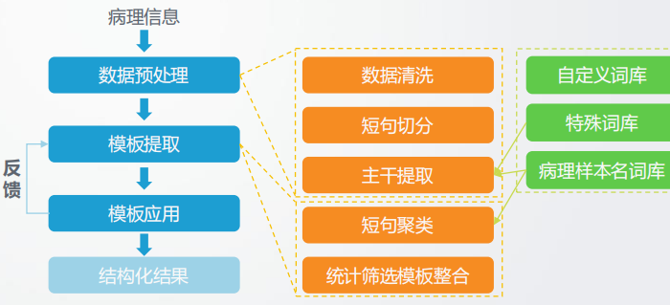
（3）模板应用阶段：即对新的病理文本匹配其对应的模板并套用，产生结构化的输出。具体流程如图4所示。
图4医疗文本数据结构化处理流程

2.医疗大数据分析/挖掘——构建知识图谱
医疗知识图谱是一种从海量医疗文本中抽取结构化知识的手段，也可应用于图像。医疗知识图谱通过将图形学、应用数学、信息可视化技术、信息科学等学科的理论及方法与计量学引文分析、共现分析等方法结合，利用可视化的图谱形象地展示实体之间的关系。医疗知识图谱的构建本质是语义网络技术的应用，需要依赖自然语言处理中的很多基础技术，比如句子的分词，实体识别，实体的归一化和链接等。构建流程通常包括医学知识抽取、医学知识融合、医学知识计算三个环节。具体流程如图5，图6所示。
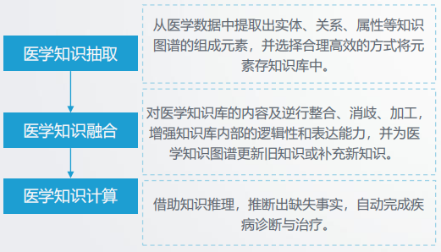
图5知识图谱常规构建流程
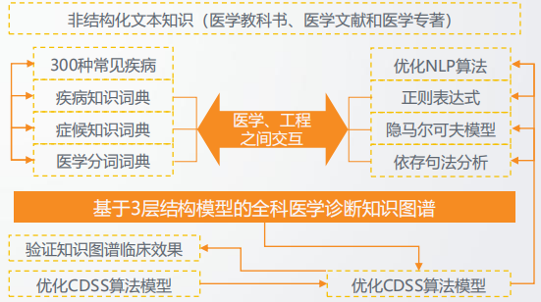
图6一种医学诊断知识图谱构建流程示意

3.医疗大数据分析/挖掘——实现影像中的特征提取
医学影像数据是由DR（X光）、CT、MR（磁共振成像）等医学影像设备所产生并存储于PACS（影像归档和通信系统）内的影像数据集合。医学影像数据量巨大、具有高维度和高复杂性，是典型的非结构化数据。作为疾病征象的最大信息来源，医学影像占全部临床医疗数据量的80%以上，主要有以下几个特点：（1）影像数据一般具有相对的含义；（2）对影像内容的理解具有主观性的特点。医生对同样的影像信息可以有多种不同判断和理解，并且依赖于其在医学影像领域的专业知识；（3）影像信息中包含影像数据对象的空间关系信息。
图像数据处理的主要目标是从中提取出图片的自身特征，该诉求可通过深度学习来实现。卷积神经网络是一种模仿人类视觉特征构造的多层神经网络，属于深度学习算法的一种。较低层的识别初级的图像特征，若干底层特征组成更上一层特征，通过多个层级的组合，最终在顶层做出分类。卷积神经网络擅长处理图像特别是大图像的相关机器学习问题。可用来学习医疗数据的特征表示。卷积网络通过一系列方法，成功将数据量庞大的图像识别问题不断降维，最终使其能够被训练，读懂医学影像，进行疾病的风险评估。具体原理解析如图7所示。
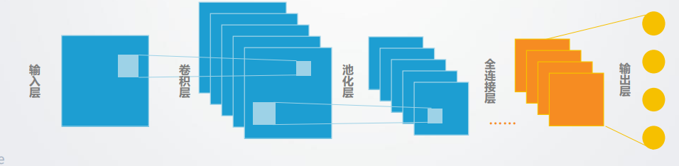
图7深度卷积神经网络原理

（二）智能养生管家平台介绍

1.健康管理
健康管理是指对个体或群体的健康进行全面监测、分析、评估，并提供健康咨询和指导以及对健康危险因素进行干预的全过程。其核心是健康风险的评估和控制。新型健康管理系统是利用云计算、大数据信息技术充分挖掘大量人群健康状态的数据，针对不同健康状态可个性化的健康干预诊断指标体系，可成功地阻断、延缓、甚至逆转疾病的发生和发展进程，从而达到维持健康状态、“治未病”的目的。 具体系统构架如图8所示。
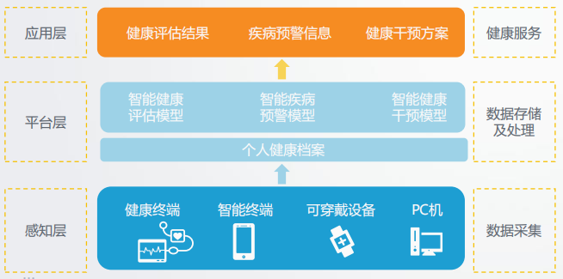
图8健康管家系统的构架

2.智能问诊
智能问诊是指模拟医生问诊流程，与用户多轮交流，依据用户的症状，提出可能出现问题，反复验证，给出建议。
智能问诊应用是通过采集与分析海量医疗数据、专业文献，构建医学知识库，经人工智能的产品设计实现的。^{[3]}
智能问诊系统在该过程中收集并整理的大量症状描述，又可以作为训练数据优化机器学习成果，从而使智能问诊结果更准确。具体原理如图9所示。
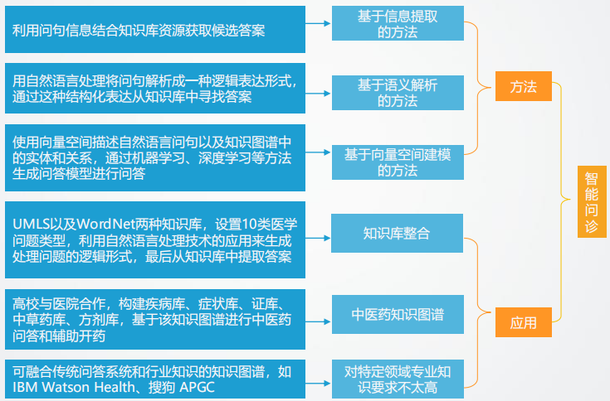
图9基于知识图谱实现智能问诊的原理

3.医学影像
影像组学这一概念起源于肿瘤学领域，之后其外延扩大到整个医学影像领域，即从CT、MRI、PET或SPECT等影像中高通量地提取大量影像信息，实现感兴趣区（通常指病灶）图像分割、特征提取与模型建立，凭借对海量影像数据信息进行更深层次的挖掘、预测和分析来定量描述影像中的空间时间异质性，揭示出肉眼无法识别的图像特征。影像组学可直观地理解为将视觉影像信息转化为深层次的特征来进行量化研究。具体分析流程如图10所示。
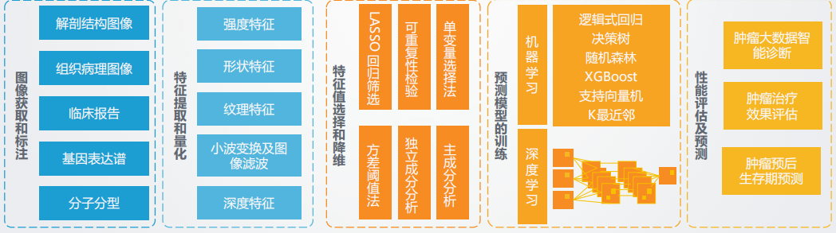
图10基于影像组学与大数据的医学影像分析流程

八、项目可行性分析

（一）“互联网+”医疗行业分析
随着以互联网为代表的通信技术的普及和智能手机的推广，网络已经成为越来越多人生活中不可分割的一部分，网络文化已经逐渐渗透进入了社会的各个阶层，尤其是医疗方面。2009年我国互联网医疗市场规模仅为2亿，主要还停留在PC互联网阶段，医疗信息化刚刚起步，以医疗广告、线上问诊和医疗信息搜索为主，属于行业的一个探索期。之后随着移动互联网的普及，用户规模扩大以及软硬件等基础设施的不断完善，各类创业企业纷纷涌入，互联网医疗的认知度开始广泛形成，到了2012年，市场规模升至67.1亿元。此后，在市场需求的不断增长与国家政策的支持下，互联网医疗行业快速成长，数据和服务进一步完善，细分领域开始出现独角兽，市场增长率也逐年稳步上升。2016年市场规模达到223亿，同比增长41.8%，预计2020年市场规模有望达到900亿元。具体信息如图11所示。目前我国亚健康状态人群已超过全国总人口数的70%，预计2020年我国65岁以上老年人口将占总人口数约13%。
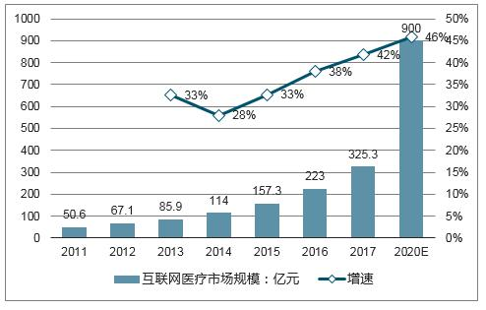
图11互联网医疗市场规模

（二）养生医疗行业分析
2017-2022年中国健康养生行业市场发展现状及投资前景预测报告表明， 我国健康养生市场规模已经超过万亿元，平台收录商户数量超过50万家，仅2015年新增收录的商户数量中，养生保健商户的比例高达57.9%。这意味着，如果按照国家统计局2015年公布的中国城市常住居民人数7.7亿来计算，平均每位城市常住居民年均花费超过1000元用于健康养生。并且，平均每1500位城市常住居民中就拥有1家健康养生商户。^{[4]}另据不完全统计，2016年我国健康养生产业规模已近4万亿元，预计到2020年，养生产业总规模将超过8万亿元。
大部分健康养生商户处于纯线下运营的业务模式，在互联网O2O平台上开展交易、推广、排号、预订等业务的商户占比仅为13.3%。而用户评价最佳的五星商户的互联网化比例超过90%，商户的服务品质和用户体验口碑借助O2O平台形成正向互动。

（三）医疗人工智能行业分析
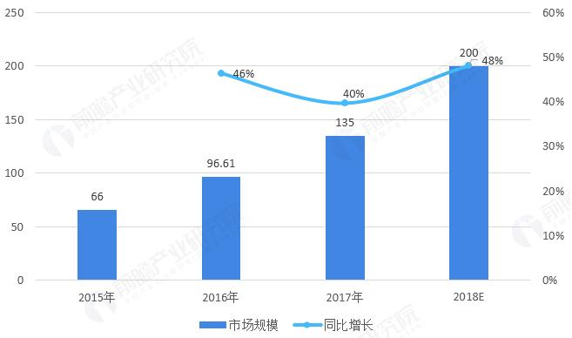
由图12可知，我国医疗人工智能行业市场规模得到了快速扩容，2015-2017年的复合增长率达到了43%，由此可以看出行业潜力巨大。据IDC统计数据，到2025年人工智能应用市场总值将达到1270亿美元，其中医疗行业将占市场规模的五分之一。近年来，医疗人工智能行业发展较快，也因此受到了资本的青睐。由图13可知，2012-2017年我国医疗人工智能行业融资金额总体上升。2018年前三季度，国内医疗人工智能行业投融资次数为39次，融资金额合计约26.2亿元；与2017年同期相比，在披露的融资总规模上，同比增长128.42%。
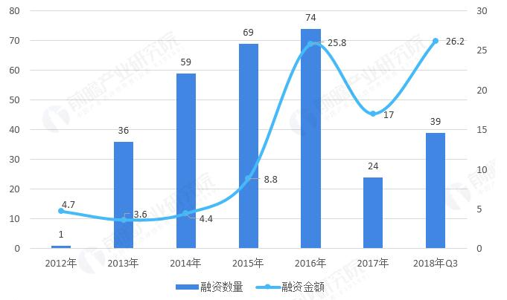
图12 2015-2018年中国医疗人工智能行业市场规模变化趋势
图13 2010-2018年中国医疗人工智能行业投融资数量及金额

（四）同行业现状分析
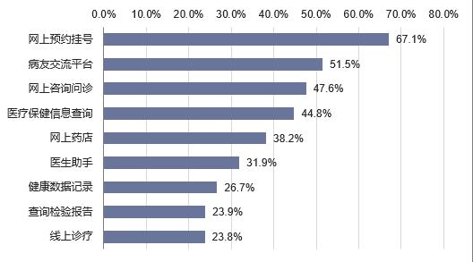
从2011年首个互联网医疗APP——好大夫的推出，到目前中国市场上与互联网医疗相关的平台应用多达2000余种，2018年2月，中国移动医疗APP活跃用户规模已达到2864.9万人，APP种类按照用户需求可以大体分为寻医问诊、挂号/导诊、医药服务、健康管理和其他医疗五个类别。庞大的医疗平台用户基数正促使互联网医疗更好更快发展。图14为各类业务的使用占比。
图14 互联网医疗APP用户对各类业务的使用情况
而以微医、丁香医生、春雨医生等为代表的应用则深耕互联网医疗品牌打造，在细分领域也形成了非常好的口碑。可以预见，接下来的竞争将是围绕用户入口和资源整合能力的竞争，是真正回归医疗本质的竞争，而厂商间的同质化也最终被打破，如何在多元的市场中继续深耕才是厂商未来的关注重点。表1为各互联网医疗APP主营业务明细。

表1互联网医疗APP主营业务明细表
排名 | 名称 | 主营业务
1 | 春雨医生 | 快速问诊、智能咨询、健康方案
2 | 微医 | 医院挂号、在线看病、健康咨询
3 | 平安好医生 | 专家问诊、预约体检、一站式购药
4 | 好大夫在线 | 医疗信息查询、转诊、分享
5 | 1药网 | 购药送药、预约挂号
6 | 康康在线 | 在线咨询、体检报告查询
7 | 丁香园 | 提供医学、医疗的交流平台
8 | 叮当快药 | 提供O2O服务的医药健康类产品
9 | 掌上药店 | 药师咨询、药品查询
10 | 就医160 | 预约挂号、导医、咨询点评
11 | 微脉 | 在线购药、预约挂号
12 | 华医通 | 预约挂号、网络门诊
13 | 趣医院 | 预约挂号、病友互助
14 | 妈咪知道 | 在线问医、私人儿科诊断
15 | 亿家健康 | 报告查询、智能导诊

（五）我国互联网医疗行业发展面临的困难

1.责任承担主体不明确
互联网医疗的咨询诊治过程包括多个主体，如患者个人、第三方医疗平台、在平台上提供医疗服务的医生和提供互联网诊治的等，这就不可避免地在发生医疗纠纷时面临责任归属问题。目前，国内尚没有对责任承担进行较为明确的划分。超过七成的卫生行政人员和医务人员认为应该由第三方医疗平台和提供互联网诊治的来承担责任，六成人员选择在平台上提供医疗服务的医生承担责任，选择由患者承担责任的人员只占四成。因此，责任主体划分上仍具争议。

2.医师参与积极性不高
互联网医疗作为一个新兴的跨界领域，仍缺少足够的人才来支撑行业的发展。一方面，我国医务人员的工作压力较大，医疗资源分配不平衡，很多医生并没有从心底接受互联网医疗，他们已经习惯了固有的工作流程和长期不变的工作环境，虽然大多数患者相信互联网医疗可以改善目前就医难、看病贵等问题，但就医生而言还是很难接受这种难以全面掌握患者情况的问诊方式。另一方面，互联网医疗无疑是对传统医疗模式下的进行的一次大规模调整，许多医院不愿放弃眼前的利益，而将更多的医生、卫生资源和时间投入在互联网医疗上，致使互联网医疗发展极为被动。

3.医疗数据难以共享
互联网医疗与传统医疗模式最重要的区别之一就是是否拥有高效的数据收集能力和数据分析能力。然而目前国内医院运行的电子病例都没有统一的标准和格式，且不同之间的病例信息也不实现共享。这种系统中存在的封闭性不仅降低了医疗数据的利用率，还使得数据只能在医院内部累积，致使诸多院外患者的医疗数据无法获取与跟踪，患者只能呈现间断性、局部性的医疗数据，这也导致医生过度医疗和患者骗保等问题的发生。

4.医疗平台缺乏创新性服务
国内互联网医疗平台超过2000个，然而在研制和开发的各种医疗健康类APP中却没有一款能够真正抓住用户需求痛点。目前市场上的医疗平台主要是为患者的挂号和支付流程提供便利，然而后续仍不能保证方便快捷的线下服务，患者并不能立刻进行就诊和检查。

（六）互联网医疗推动下医疗服务行业整体格局的发展趋势
一是未来的医疗行业整体格局必定是传统医疗体系与新型互联网医疗相互补充、相互融合的过程，由此形成传统医疗服务与互联网医疗服务相互支撑的格局。就互联网医疗而言，主要通过大数据和人工智能等手段对慢性病、常见病、多发病（妇科、儿科、皮肤科疾病）进行诊疗、康复、健康管理与监测，发挥初级诊疗、家庭医生与社区医生出诊的功能，为用户提供个性化治疗和健康管理服务。基层与互联网医疗的有力结合或许能成为分级诊疗的有力推动，特别是随着医疗技术和设备（智能检测技术）的发展，互联网医疗有望真正发挥基层在疾病诊治、健康档案建档、随访、慢病管理、资源管理、业务管理、健康教育等方面的功能优势。
二是互联网医疗引导传统公立医院有序扩张。互联网医院模式将帮助公立医院绕过限制，促进医院在经营上慢慢转型，将门诊转移到网络上，用更多的固定资产做住院服务，有效地节约和更好地利用了有限的医疗资源。
三是医疗卫生服务格局将呈多中心化格局。互联网医疗将推动医疗卫生服务从传统医疗模式向传统医疗、远程医疗、患者自我诊疗三者并存的多中心化服务提供格局。
四是互联网医疗引导健康大数据多中心化发展和积聚。可以预见，未来医疗健康大数据将不再局限于医院就诊数据和健康档案，还将汇集健康体检、保险理赔、药品销售，以及新兴健康市场主体收集到的在线问诊和与健康相关的行为数据等。各类数据将汇聚共享，供各类机构根据需要进行分析和应用，将发挥无限大的作用。

（七）小结
由前所述，目前健康类APP中没有一款能够真正抓住用户需求痛点,市场上的医疗平台主要是为患者的挂号和支付流程提供便利。本公司的智能养生管家为用户提供个性化的预防、保健、康复等全方位、一体化的养生服务，契合现在的发展需求。智能养生管家的收入主要来源于平台服务费和为各中药店、美容产品公司、保健品公司、医疗器械公司等提供客户资源收取的提成。由以上分析可知我国互联网+医疗、养生医疗以及医疗人工智能的市场规模都呈上长趋势。且目前我国亚健康状态人群已超过全国总人口数的70%，预计2020年我国65岁以上老年人口将占总人口数约13%。故盈利水平可观。

九、市场与竞争分析

（一）波特五力模型分析

1.行业内部的竞争
目前各细分市场都有一定的竞争力，如浙江的共享医院；腾讯的AI医学影像；马云正在研发的人工智能医生。所以要想在这个行业生存就要突出自己的创新点（养生），强化每一个环节的服务。

2.新进入者的威胁
因为互联网+人工智能+养生医疗是一个对技术有非常高要求的项目，所以它属于一个退出障碍高、进入障碍也高的行业。^{[5]}这意味着它同时具有潜在的高收益和高风险。所以为了降低风险，我们要加强每一个环节的监督，加强用户的信息管理，防止非法入侵。

3.替代品的威胁
因为互联网+人工智能+养生医疗这个行业对技术要求非常高，所以行业本身没有替代者，更多的是行业内部技术升级替代。为了保持企业的竞争力，我们要不断的促进自己的产品优化升级，并强化品牌策略。

4.购买者的讨价还价能力
因为人工智能+养生医疗的发展还处于初期，拥有这项技术的企业较少，总体来说AI养生医疗的竞争力并不是很激烈。所以购买者的议价能力较弱。

5.供应商的讨价还价能力
本企业的供应商包括可穿戴设备供应商，中药店、保健品、保健器材、美容产品供应商。可穿戴设备供应商数量较少所以议价能力较强。但是现在中药店、保健品、美容产品、保健器材供应商的商家很多，所以议价能力较弱。

（二）PEST分析

1.政治环境
（1）互联网+医疗的政治环境
2016年6月，国务院发布《关于促进和规范健康医疗大数据应用发展的指导意见》，提出健康医疗大数据是国家重要的基础性战略资源，需要规范和推动健康医疗大数据融合，支持研发健康医疗相关的人工智能、生物三维打印技术、医用机器人可穿戴设备等。2018年4月，国务院办公厅印发国家卫健委等部委研究起草的《关于促进“互联网+医疗健康”发展的意见》。《意见》释放出多重政策利好。1）承认“互联网医院”的合法性；2）支持处方外流；3）推进“互联网+”医保结算服务。此外，医疗电子信息的“确权”研究工作正在进行；《意见》明确，到2020年，二级以上医院普遍提供分时段预约诊疗、智能导医分诊、候诊提醒、检验检查结果查询、诊间结算、移动支付等线上服务。
（2）医疗人工智能和养生医疗的政治环境
2017年7月8日，国务院发布《新一代人工智能发展规划》，提出发展便捷高效的智能服务，围绕教育、医疗、养老等需求，加快人工智能创新应用。《规划》提出推广人工智能治疗新模式、新手段，建立智能医疗体系，开发人机协同的手术机器人、智能诊疗助手等，实现智能影像识别、病例分析和智能多学科会诊。在智能健康和养老方面，提出加强群体智能健康管理，突破健康大数据分析、物联网等技术，构建安全便捷的智能化养老基础设施体系，加强老年人产品智能化和智能产品适老化等。上述指导意见的出台有利有进一步促进医疗大数据的规范化、标准化，进一步释放医疗大数据的价值，推动互联网+AI+医疗的发展。

2.经济环境
（1）中国总体经济发展状况
2018年前三季度国内生产总值650899亿元，按可比价格计算，同比增长6.7%。分季度看，一季度同比增长6.8%，二季度增长6.7%，三季度增长6.5%。分产业看，第一产业增加值42173亿元，同比增长3.4%；第二产业增加值262953亿元，增长5.8%；第三产业增加值345773亿元，增长7.7%。说明医疗服务行业有较好的发展趋势。
（2）互联网+医疗行业经济发展状况
2009年我国互联网医疗市场规模仅为2亿，主要还停留在PC互联网阶段，医疗信息化刚刚起步，以医疗广告、线上问诊和医疗信息搜索为主，属于行业的一个探索期。之后随着移动互联网的普及，用户规模扩大以及软硬件等基础设施的不断完善，各类创业企业纷纷涌入，互联网医疗的认知度开始广泛形成，到了2012年，市场规模升至67.1亿元。此后，在市场需求的不断增长与国家政策的支持下，互联网医疗行业快速成长，数据和服务进一步完善，细分领域开始出现独角兽，市场增长率也逐年稳步上升。2016年市场规模达到223亿，同比增长41.8%，预计2020年市场规模有望达到900亿元。
（3）养生医疗行业的经济发展状况
我国健康养生市场规模已经超过万亿元，平台收录商户数量超过50万家，仅2015年新增收录的商户数量中，养生保健商户的比例高达57.9%。这意味着，如果按照国家统计局2015年公布的中国城市常住居民人数7.7亿来计算，平均每位城市常住居民年均花费超过1000元用于健康养生。并且，平均每1500位城市常住居民中就拥有1家健康养生商户。另据不完全统计，2016年我国健康养生产业规模已近4万亿元，预计到2020年，养生产业总规模将超过8万亿元。
（4）医疗人工智能行业经济发展状况
我国医疗人工智能行业市场规模得到了快速扩容，2015-2017年的复合增长率达到了43%，由此可以看出行业潜力巨大。据IDC统计数据，到2025年人工智能应用市场总值将达到1270亿美元，其中医疗行业将占市场规模的五分之一。近年来，医疗人工智能行业发展较快，也因此受到了资本的青睐。2012-2017年我国医疗人工智能行业融资金额总体上升。2018年前三季度，国内医疗人工智能行业投融资次数为39次，融资金额合计约26.2亿元；与2017年同期相比，在披露的融资总规模上，同比增长128.42%。

3.社会环境
（1）对养生服务的需求
目前我国亚健康状态人群已超过全国总人口数的70%，预计2020年我国65岁以上老年人口将占总人口数约13%。但是医疗行业存在医疗资源不足、区域分布不均，医生培养周期长等诸多痛点。故养生服务的需求逐年增加。
（2）群体的养生观念
“生病靠医生，养生靠自己；医生难可靠，不病是最好；身病尚可治，心病最难熬；百事皆致病，心行习惯最重要，健心健行命才好”。中国传统的观念中表达了人们对健康的主动性和自主性，指出了健康的要旨。人们教育水平的不断提高也使得人们更清楚地认识到健康的重要性，并且增加了相应的知识，从而增加了对健康的需求。
（3）群体对互联网+人工智能+养生医疗的观念
尽管互联网已经被越来越多的中老年人所接受，但在医疗服务使用方面中老年人的保守性仍远高于青年人。同时，中老年人的受教育情况各不相同，对于有些人来说互联网+养生医疗已经难以接受，更何况再加上人工智能。

4.技术环境
（1）人工智能诊疗技术的发展
国外最早将人工智能用于医疗的是MYCIN专家系统，由美国斯坦福大学在1970年代初研制，是一种帮助医生对住院的血液感染患者进行诊断和治疗用抗菌素类药物选择的人工智能系统。IBM Watson是目前最成熟的智能诊疗应用案例，它可以在17秒内阅读3469本医学专著、248000篇论文、69种治疗方案、61540次试验数据和106000份临床报告。Watson于2012年通过美国职业医师资格考试，已部署在美国多家医院，提供多种癌症的辅助诊疗服务，包括乳腺癌、肺癌、结肠癌、前列腺癌、膀胱癌、卵巢癌和子宫癌等。Lumiata 是首家利用大数据技术构建医疗知识图谱的人工智能公司，通过图谱分析寻找合适的诊疗路径，提高诊疗的速率和精确性，节约医生的诊疗时间。中南大学湘雅二医院联合丁香园和大拿科技发布了我国首个皮肤病人工智能辅助诊断系统。
（2）可穿戴设备在医疗领域的发展
美国运动外设厂商Jawbone已经推出了Jawbone UP智能手环，戴在手腕上，就能监测自己的日常活动、睡眠情况和饮食习惯等数据。美信公司(Maxim Integrated)试制出了嵌有多种传感器、能够测量生命体征数据的T恤，该公司称之为“Fit衫”。Fit衫利用内嵌的传感器来测量心电图、体温及用户活动量等。Valencell开发出一种生理监测模块并提供授权，包含一个传感器模块、一个数字信号处理(DSP)芯片，以及生物辨识韧体与应用程序编程接口，让OEM代工业者能将之整合至耳塞式耳机、臂带或腕带等可穿戴式运动与健身产品。此种生物传感器包含了一个光学机械传感器模块，其中还运用了DSP技术，能感测并计算用户的心律、行走速度以及距离，以及燃烧的卡路里数与血氧信息，用户只要透过智能型手机便能查询。

（三） SWOT分析

1.竞争优势（S）
（1）专业养生服务
智能养生管家是一个通过医疗大数据技术和可穿戴设备为用户提供针对性养生服务的平台，该平台能够综合用户的个人信息如性别、出生年月、职业、病史、生活习惯、现期体征、身体不适症状，人工智能和可穿戴设备采集的面色、舌苔、心率血压等指标，过往的检查报告以及用户的现期需求有针对性的给出养生方案，而且还会提醒用户定时在线上做健康检测，更新养生方案，将疾病扼杀在摇篮中。这一功能可以大大降低用户患病的概率，可以为用户节省医疗费用。
（2）遵循经济原则
我们在出具养生方案时，会把每一种方案的效果和成本都详细说明，让用户不花冤枉钱。
（3）人员上门服务
对智能养生管家的新用户，我们会派专业人员上门指导其使用智能养生管家。若用户在使用智能养生管家时遇到问题可以与我们进行在线沟通，如果在线不能解决，我们会派专人上门解决。同时我们实行送货上门的服务，并按照智能养生管家给出的养生方案提供有针对性的、专业的上门按摩、拔罐、刮痧、美容等服务。

2.竞争劣势（W）
（1）价格劣势
智能养生管家是一款集互联网、人工智能和医疗技术为一体的平台，它使用的全部是现今的前沿技术，且我们我们还提供有针对性的人员上门养生服务，在高服务质量的背后同样意味着高成本。所以该平台的价格高于传统养生平台，这就会使很多人放弃尝试这一APP，增加平台推广难度。
（2）人工智能养生医疗的局限性
在技术方面：第一，数据化流通和协同化感知有待提升。基础设施层的防人体五感的各类传感器缺乏高集成度、统一感知协调的中控系统，对于各个传感器获得的多源数据无法进行一体化的采集、加工和分析。第二，人工智能医疗目前取得的进度依然属于初级阶段，对于更高层次的人工意识、情绪感知环节还没有明显的突破，没有办法进行心理疾病的预防。
（3）网络风险
2018年上半年，网络安全事件频发，医疗、教育等行业均遭受不同程度的损失，网络病毒、木马等一旦进入用户信息系统将对其养生方案造成巨大影响。

3.公司面临的潜在机会（O）
（1）医疗资源需求量大但资源不足
目前我国亚健康状态人群已超过全国总人口数的70%，预计2020年我国65岁以上老年人口将占总人口数约13%。但是医疗行业存在医疗资源不足、区域分布不均，医生培养周期长等诸多痛点。故养生服务的需求逐年增加。
（2）互联网医疗、养生医疗、人工智能医疗市场环境以及政治环境利好
2009年我国互联网医疗市场规模仅为2亿，主要还停留在PC互联网阶段，医疗信息化刚刚起步，以医疗广告、线上问诊和医疗信息搜索为主，属于行业的一个探索期。之后随着移动互联网的普及，用户规模扩大以及软硬件等基础设施的不断完善，各类创业企业纷纷涌入，互联网医疗的认知度开始广泛形成，到了2012年，市场规模升至67.1亿元。此后，在市场需求的不断增长与国家政策的支持下，互联网医疗行业快速成长，数据和服务进一步完善，细分领域开始出现独角兽，市场增长率也逐年稳步上升。2016年市场规模达到223亿，同比增长41.8%，预计2020年市场规模有望达到900亿元。
我国健康养生市场规模已经超过万亿元，平台收录商户数量超过50万家，仅2015年新增收录的商户数量中，养生保健商户的比例高达57.9%。这意味着，如果按照国家统计局2015年公布的中国城市常住居民人数7.7亿来计算，平均每位城市常住居民年均花费超过1000元用于健康养生。并且，平均每1500位城市常住居民中就拥有1家健康养生商户。另据不完全统计，2016年我国健康养生产业规模已近4万亿元，预计到2020年，养生产业总规模将超过8万亿元。
我国医疗人工智能行业市场规模得到了快速扩容，2015-2017年的复合增长率达到了43%，由此可以看出行业潜力巨大。据IDC统计数据，到2025年人工智能应用市场总值将达到1270亿美元，其中医疗行业将占市场规模的五分之一。近年来，医疗人工智能行业发展较快，也因此受到了资本的青睐。2012-2017年我国医疗人工智能行业融资金额总体上升。2018年前三季度，国内医疗人工智能行业投融资次数为39次，融资金额合计约26.2亿元；与2017年同期相比，在披露的融资总规模上，同比增长128.42%。同时，政策文件明确支持人工智能医疗、养生医疗、互联网医疗的发展。
（3）充分的技术支撑
信息技术的快速发展将为互联网医疗的进一步发展提供必要的技术支撑。传感器技术、网络技术（5G）、大数据、云计算、人工智能等新技术的发展和应用，极大地拓展了医疗健康领域的发展空间，为智能养生服务平台的打造提供了坚实的技术支撑。

4.危及公司的外部威胁（T）
（1）行业内部有一定的竞争力
目前各细分市场都有一定的竞争力，如浙江的共享医院；腾讯的AI医学影像；马云正在研发的人工智能医生。
（2）中老年人不易接受先进技术
尽管互联网已经被越来越多的中老年人所接受，但在健康服务方面，中老年人对线上平台的态度还比较保守。同时，中老年人的受教育情况各不相同，对于有些人来说传统的线上养生平台已经难以接受，更何况再加上人工智能。
（3）我国在互联网+医疗方面的监管还不完善
对于人工智能健康医疗大数据和算法的使用监督，我国的法规较美国、英国、澳大利亚等国家而言，还有一些差距需要补足，很多用户都害怕再发生魏则西事件。其次，对于人工智能机器人医疗事故的责任问题还没有明确的界定，这对养生服务行业也会有一定的影响，为我们APP的推广造成了一定的压力。具体分析如表2所示。

表2 SWOT分析表
优势（S）：  1.该产品是一款专注于养生的APP，可以将疾病扼杀在摇篮中，这大大降低了用户的患病概率，并为用户节省医疗费用  2.该产品运用最先进的医疗大数据和可穿戴设备技术，给出的养生方案更具专业性、针对性  3.该产品在出具养生方案时，会把每一种建议的效果和成本都详细说明，让用户不花冤枉钱  4.为用户提供专人上门答疑以及有针对性的、专业的上门按摩、刮痧、拔罐、美容等服务，服务质量较高 | 机会（O）：  1.人口老龄化问题严重，但医疗资源不足，养生成为了中老年人新的需求点。  2.我国互联网医疗、养生医疗与人工智能医疗的市场规模不断扩大  3.国家有关政策明确支持互联网医疗、养生医疗与人工智能医疗的发展  4.传感器技术、网络技术（5G）、大数据、云计算、人工智能等新技术的发展和应用，为智能养生服务平台的打造提供了坚实的技术支撑。
劣势（W）：  1.由于该产品是高新技术产品，所以该平台的价格高于传统养生平台，这就会使很多人放弃尝试这一APP，增加平台推广难度  2.人工智能医疗目前取得的进度依然属于初级阶段，对于更高层次的人工意识、情绪感知环节还没有明显的突破  3.由于网络安全问题造成的风险 | 威胁（T）：  1.行业内部有一定的竞争力  2.中老年人接受这种先进技术的速度较慢  3.我国在互联网+医疗方面的监管还不完善

5.针对性战略
针对劣势1和威胁1：我们制定市场集中化战略，将目标市场定为高收入人群。同时我们还会采用产品差异化战略、服务差异化战略、人员差异化战略和形象差异化战略（具体内容见后文）。
针对威胁2：我们采用推式策略进行人员推销，我们会和高档保健品公司、高档保健器材公司、高档美容产品公司合作，向他们的客户邮寄我们产品的宣传册，以此打开市场的突破口。当收到我们邮寄宣传册的潜在客户对我们的产品产生了兴趣，我们就会派专业人员上门推销。
针对威胁3：我们会定期向用户致电，询问对我们产品的满意程度，并让他们对我们的产品提出建设性建议，争取将问题扼杀在摇篮中，同时加强内部监督。
针对劣势3：我们使用安全防火墙和漏洞扫描等工具，同时采用主动型安全防护措施，如：网络陷阱、入侵取证、入侵检测、自动恢复。

（四）STP分析

1.市场细分
对于细分市场，根据健康管家的服务特性，主要从以下两个方面进行市场细分：
（1）地理因素
智能养生管家虽然提供的是养生服务，但它也属于医疗APP的一种，所以我们调查了一下传统医疗APP在各省的使用情况，如图15所示，发现不同省市医疗APP的使用情况大相径庭。所以我们将按照省市进行市场细分。按照使用比例，我们将市场分为四大模块。分别为使用比例为8%-12.6%，4.2%-5.1%，3.0%-3.9%，3.0%以下的。
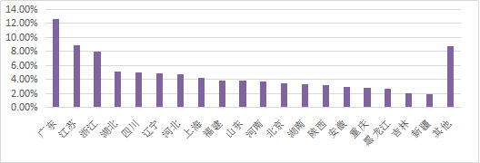
图15 医疗APP使用情况图
（2）人口因素
智能养生管家以医疗大数据和可穿戴设备为核心旨在为用户提供个性化的预防、保健、康复等全方位、一体化的养生服务。它使用的全部是现今的前沿技术，且我们还提供有针对性的、专业的人员上门养生服务，在高服务质量的背后同样意味着高成本。所以收入水平也成为了产品推广的决定因素。为此，我们按照收入水平将市场划分为高收入、中等收入、低收入三个模块。^{[6]}
综上所述公司按照地理因素和人口因素将市场分为了12个模块，如表3所示。
表3 市场细分表
8%-12.6%（收入水平高） | 8%-12.6%（收入水平中等） | 8%-12.6%（收入水平低）
4.2%-5.1%（收入水平高） | 4.2%-5.1%（收入水平中等） | 4.2%-5.1%（收入水平低）
3.0%-3.9%（收入水平高） | 3.0%-3.9%（收入水平中等） | 3.0%-3.9%（收入水平低）
3.0%以下（收入水平高） | 3.0%以下（收入水平中等） | 3.0%以下（收入水平低）

2.目标市场
如前所述，我们选择了集中化的市场营销战略。如表3所示，我们将整体市场分割为12个细分市场。企业经营的初期我们选择8%-12.6%（收入水平高）这个细分市场。先把健康管理APP向广东、江苏、浙江省的高收入人群进行推广。这三个省的医疗APP使用比例高，这样他们更容易接受互联网+人工智能+养生医疗的平台，可以降低市场推广的难度，同时广东、江苏、浙江属于沿海省市，人员流通比例大，为进一步进军其他细分市场奠定了基础。前面说过，由于该产品是高新技术产品，所以收费也会相对较高。故本企业按照先使用高比例、后收入高水平的策略依次向各省进行推广。

3.市场定位
我们主要采用产品差异化战略、服务差异化战略、人员差异化战略和形象差异化战略。^{[7]}
（1）产品差异化战略
智能养生管家是一款专注于养生的线上平台。它能够综合用户的个人信息如性别、出生年月、职业、病史、生活习惯、现期体征、身体不适症状，过往的检查报告,人工智能和可穿戴设备采集的面色、舌苔、心率血压等指标以及用户的现期需求有针对性的给出养生方案。同时还会给出每种方案的成效和费用，帮助用户进行选择。
（2）服务差异化战略
对智能养生管家的新用户，我们会派专业人员上门指导其使用智能养生管家。若用户在使用智能养生管家时遇到问题可以与我们进行在线沟通，如果在线不能解决，我们会派专人上门解决。同时我们实行送货上门的服务，并按照智能养生管家给出的养生方案提供有针对性、专业的上门按摩、拔罐、刮痧等服务。
（3）人员差异化战略
我们会对企业的员工进行严格的培训，让他们具有以下的基本素质：
1）能力。熟知智能养生管家的每一个环节，并具有养生方面的知识。用户服务部部分人员要有专业的按摩、拔罐、刮痧、美容等技术。
2）礼貌。友好对待顾客，尊重和善于体谅他人。
3）诚实。使人感到坦诚和可以信赖。
4）可靠。强烈的责任心，保证准确无误的完成工作。
5）反应敏锐。对顾客的要求和困难能迅速的做出反应。
6）善于交流。能清楚的将智能养生管家的流程和优势向顾客进行表达，并能够和顾客流畅的交流。
（4）形象差异化战略
为了能在互联网+AI养生医疗行业立足，我们企业也要实行品牌策略，积累品牌的忠实用户。我们的每一个员工都会穿着带有企业标识的固定服装，同时我们运送药品的车上也会印有本企业的标识，我们要努力让每一位用户都认为把他们的健康交给我们是放心的，值得的。

4.市场扩张战略
1—3年：按照一年增加一个省的原则面向广东、江苏、浙江的高收入人群推广，由于该产品是高新技术产品，市场上多数用户对该产品心存疑虑，且本企业提供有针对性的、专业的上门养生服务，这大大增加了企业的成本。所以，我们采用快速掠取策略即以高价格和高促销推广本产品。目标是在每一个市发展100个忠实用户。
4—8年：预估会有许多竞争者涌入市场，本企业要采用降价策略，向广东、江苏、浙江三省的中等收入人群以及湖北、四川省的中、高收入人群进行推广。在巩固原先占领的市场和提高服务与技术水平的同时加强企业管理、提高效率，减少不必要的开支，为下一个阶段的发展奠定基础。
8年以后：遵循先使用高比例，后收入高水平的原则依次向剩余省市的高收入以及中等收入人群推广，并不断促进产品的优化升级。
说明：每一个阶段都会根据市场需求量的改变增加与中药店、医疗器械公司、保健品公司、美容产品公司的合作数量。

十、营销策略

（一）价格策略
在本企业运营之初，我们主要采用成本导向定价法和撇脂定价法。
成本导向定价法：因为该款APP是新兴产品，没有办法与竞争者比价，所以我们采用了成本导向定价法，并预计投资回收期接近于4年。
撇脂定价法：首先，由于该产品属于高新技术产品，故价格弹性较低，若采用低价渗透法，反而会使用户增加对人工智能可靠性的怀疑。且本企业提供有针对性的上门养生服务，高质量服务的背后意味着高成本。该产品初期的目标市场是高收入人群，他们完全有能力去支付这项服务。^{[8]}

（二）推广策略
首先，因为在初期我们产品的目标市场是高收入人群，这要求我们必须设置有针对性的营销策略，所以我们会和高档保健品公司、高档保健器材公司、高档美容产品公司合作。^{[9]}向他们的客户邮寄我们产品的宣传册，以此打开市场的突破口。其次，因为我们的产品价格较高，性能复杂，需要做示范。所以我们采用推式策略进行人员推销。当收到我们邮件宣传册的潜在顾客对我们的产品产生了兴趣，我们就会派专业人员上门推销。

（三）公共关系
本企业主要采用征询性公关和交际性公关。在征询性公关方面，我们会定期向我们的客户致电，询问对我们产品的满意程度，并让他们对我们的产品提出建设性的建议。这不但有利于掌握市场需求，还给我们战略的制定指明了方向。在交际性公关方面，我们会定期举办以用户为主和以合作商为主的聚会，目的在于加深合作，联络友谊，以此来巩固占有的市场。

十一、公司管理

（一）公司组织结构

1.组织结构图
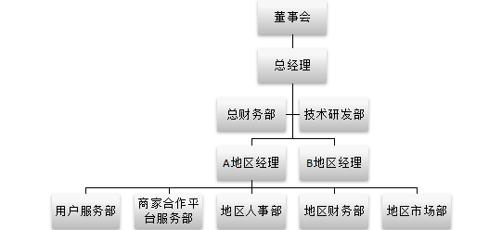
图16组织结构图

2.公司部门职能介绍
（1）董事会
公司最高的治理机构，由公司的股东代表组成，主要职能为确定董事长和董事，讨论和制定企业重大决策，负责制定公司的总体发展战略，决定总经理的人选，并监督总经理的工作。^{[10]}
（2）总经理
整个组织里职务最高的管理者与负责人，事业体的最高行政负责人，统筹各业务部门的事务，位阶仅次于董事长。负责公司各方面的经营管理，对董事会负责，决定总部部门经理和地区经理的人选，监督企业战略实施。
（3）总财务部
负责资产的购置(投资)，资本的融通(筹资)和经营中现金流量(营运资金)，以及利润分配的管理；保证日常会计工作与税收管理符合本机构的整体目标；负责管理和监督各地区财务部。
（4）技术研发部
负责智能养生管家的开发，维护，升级和换代等工作。
（5）A、B地区经理
分区域先设置两名经理，后续根据市场开发状况增加，地区经理职责包括三项主要内容：第一，负责各地区具体发展战略的制定。第二、负责管理下属的用户服务部、医师合作平台服务部、商家与医院合作平台服务部、地区人事部、地区财务部和地区市场部。第三，负责定期向总经理汇报各地区的市场情况、盈利情况以及战略计划。
（6）用户服务部
通过对员工全面的APP应用和养生知识培训指导，提高其工作技能，使其协助用户更好地使用平台；与用户在线沟通，并上门指导用户使用APP；按照智能养生管家给出的养生方案提供有针对性的、专业的上门按摩、拔罐、刮痧、美容等服务；建立客户档案，明确服务的目的、对象、内容、方式以及服务承诺，拟订服务记录和档案管理，认真执行用户意见处理制度，并做好归档；对用户来函、来电、质量投诉、登记、信息反馈、处理意见及处理结果负责。
（7）商家合作平台服务部
与市场上的中药店、可穿戴设备公司、、美容产品公司、保健品公司和医疗器械公司等联系，寻求愿意入驻本公司的商家或医院，以此打开市场突破口；在APP上开辟供应商合作专栏，寻求合作伙伴；监督各商家按照智能养生管家的要求完成业务，对差评率高或者被投诉的商家和医院进一步调查和处理；根据用户对商家的评价不断完善与供应商的合作。
（8）地区人事部
负责制订地区人力资源管理制度，建立健全规范的人力资源管理体系；根据地区发展现状和市场状况，分析地区现有人力资源状况，预测地区的人员需求，并据此制定人力资源规划，提出各部门岗位设置的调整意见；明确各部门、各岗位的分工与职能，并编制岗位职责说明书；根据地区人力资源状況、岗位需求状况和人力资源规划，制定并实施地区招聘计划；组织建立绩效管理体系，组织各部门进行绩效考核；制定地区的薪酬标准、福利方案，并核算员工工资；做好员工人事档案管理工作，定期汇总人力资源管理统计报表和统计报告；负责办理员工录用、迁调、奖惩、离职、退休手续；负责对用户服务部人员进行软件应用和养生知识培训；负责办理中层管理人员的考察、选拔、聘任解聘事宜，组织对地区领导的年度考核；负责劳动合同管理、劳动纠纷处理和劳动保护工作。
（9）地区财务部
按照《会计法》、《医院会计制度》、《医院财务制度》及国家的有关规定和财经法规的要求设置会计科目，建立账簿，进行现金收付、银行结算、审核、归类、制单、复核、记账、编制报表及债权债务的核算，会计凭证及会计资料的归集保管工作；负责各地区资金的管理并定期向总财务部汇报。
（10）地区市场部
负责对地区产品和服务的销售环节实施监督管理；根据市场供求状况制定和调节产品的销售价格；制定和组织销售活动；制定和实施市场推广活动；进行与经营相关的公关活动。一般来说，对负责人的要求比较高，要有较好的沟通能力、市场开发和分析能力、管理能力 、应变能力，责任心强，有号召力，熟悉营销模式，具有开拓业务渠道和良好的营销管理策略及经验。

2.企业文化
公司宗旨：打造全方位、一体化的养生服务平台，推进实现全民健康。
公司使命：关注用户健康，提高生命质量。
企业精神：敬佑生命，关爱健康
经营理念：关爱 责任 创新 卓越
企业文化是企业中不可或缺的一部分，优秀的企业文化能够营造良好的企业环境，提高员工的文化素养和道德水准，对内能形成凝聚力、向心力和约束力，形成企业发展不可或缺的精神力量和道德规范，能使企业产生积极的作用，使企业资源得到合理的配置，从而提高企业的核心竞争力。由此可见，企业文化是企业实现长期、稳定、可持续发展的精神源泉，是企业做大做强的精神基奠。
本公司将坚持“以人为本”的工作原则。第一，为了规范员工行为，加强企业管理，我公司制定了健全合理的规章制度，主要包括工作制度和生活作息制度，每个部门、每位工作人员职责明确、分工具体、各司其职，有利于提高工作效率，增强团队员工主人翁意识。第二，公司注重团队精神的培育，企业内部努力营造团队协作、互帮互助的工作氛围，员工之间和睦相处，形成良好的人际关系，从而增强企业凝聚力，全心全意为公司发展出谋划策，促进公司长远发展。第三，公司奖罚分明，凡是对公司有突出贡献，例如工作量大、提出合理有效的建议等，公司会根据情况进行奖励，鼓励员工工作积极性；对态度消极、有重大过失的员工也会有相应的惩罚措施，规范员工行为。第四，企业重视成员的精神娱乐需求，会定期举办如聚餐、k歌、联谊晚会、旅游等娱乐活动，以此鼓励员工的工作热情，丰富员工的精神生活，满足员工的精神需求，促进员工的全面发展，提高企业的疑聚力和竞争力。
企业文化是企业的灵魂，是企业信奉并付诸于实践的价值理念，它包括企业的经营观念、行为准则、知识成果、精神风貌、职工心态、舆论环境等内容。先进的企业文化在实践中已经显示出强劲的生命力，发挥着越来越要的作用。可以说，先进的企业文化对于提高职工的思想文化素质，丰富职工的精神文化生活，增强企业的吸引力、凝聚力和向心力， 充分调动职工的积极性、主动性和创造性，增强职工的事业心和责任心，促使他们搞好生产经营，促进企业又好又快发展，都有着重要的意义和作用。

十二、财务分析

（一）融资
1.通过团队注资和吸收风险投资，共形成股东投资215万
2.通过YBC（中国青年创业国际计划）创业无息贷款，获得贷款10万。

（二）公司资本结构
表4 股本结构和规模
股本来源  股本规模 | 团队注资 | 风险投资 | YBC创业无息贷款 | 妙健康  技术入股
金额 | 50万 | 165万 | 10万 | 50万
占权益资本（%） | 18.87% | 62.26% | - | 18.87%
占公司资本（%） | 18.18% | 60% | 3.64% | 18.18%
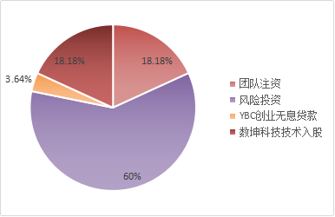
图17注册资本比例图
股本结构中，团队注资占总股本的18.87%，妙健康技术入股占股本的18.87%，其余62.26%的注册资金我们希望能引进3—5家风险投资公司参股。

（三）成本规划
智能养生管家的开发需要聘请相应的技术开发人员等资金的投入，预期花费15万元。我们需要寻找相关行业内的权威测试公司，对APP的可实施性、性能稳定性、用户信息安全性等进行专业测试。从而使得APP能够成功运作，总花费预期在2万元。在我们推广的每一个市区需要建一个智能养生管家的实体店，按照前述的推广计划，需要置办电脑等设备，预期5.5万元。为了经营期的顺利经营我们需要招收人力资源管理人员5名，市场营销人员25名，财务管理人员3名，产品技术人员4名，进行人员培训、市场推销、资金规划和平台建设，预期共需资金200.4万，剩余的2.1万作为企业的流动资金。

（四）成本收入预测
在收入方面，我们的收入主要来源于平台服务费和为各中药店、可穿戴设备公司、美容产品公司、保健品公司、医疗器械公司等提供客户资源收取的提成，提成率为1%，并按照包括建设期的回收期接近于4年进行收入预测，具体营业收入预测如表5所示。
在成本费用方面，由于本企业依靠平台获取收益，所以将平台的折旧费用作为营业成本。根据上述战略的制定，本企业在经营期的前三年面向广东、江苏、浙江三个省中每个省的省会城市的高收入人群进行产品推广。在每一个市我们会招收5名人力资源管理人员，25名市场营销人员，3名财务管理人员，4名产品技术人员，20名用户服务部人员，5名商家合作平台服务部人员。在经营期的第四到第六年我们依次面向广东、江苏、浙江的中等收入人群进行推广，并在每个市增加10名用户服务部人员，2名商家合作平台服务部人员。营业成本及各项费用预测如表6所示。
表5 营业收入预测表 单位：万元
时间
收入 | 第一年 | 第二年 | 第三年 | 第四年 | 第五年
平台费收入 | 478.2 | 957.3 | 1434.6 | 1859.4 | 2283.4
提成收入 | 11.2 | 21.2 | 33.4 | 41.7 | 54.9
合计 | 489.4 | 978.5 | 1468 | 1901.1 | 2338.3
说明：表中的第一年为经营期开始的第一年。
表6营业成本及各项费用预测表 单位：万元
时间  收入 | 第一年 | 第二年 | 第三年 | 第四年 | 第五年
平台维护投入 | 8 | 10 | 11 | 12 | 13
人力资源人员工资 | 18 | 36 | 54 | 54 | 54
市场营销人员工资 | 120 | 240 | 360 | 360 | 360
财务人员工资 | 7.2 | 14.4 | 21.6 | 21.6 | 21.6
产品技术人员工资 | 19.2 | 38.4 | 57.6 | 57.6 | 57.6
用户服务部人员工资 | 192 | 384 | 576 | 672 | 768
商家合作平台服务部 | 21 | 42 | 63 | 71.4 | 79.8
销售费用 | 20.2 | 23.2 | 66.2 | 89.2 | 112.2
管理费用 | 13 | 26 | 39 | 40 | 38
营业成本 | 2.8 | 2.8 | 2.8 | 2.8 | 2.8
合计 | 421.4 | 816.8 | 1251.2 | 1380.6 | 1507
说明：表中的第一年为经营期开始的第一年
根据表5和表6编制了利润预测表，如表7所示。
表7 利润预测表 单位：万元
 |  | 第一年 | 第二年 | 第三年 | 第四年 | 第五年
一、营业收入 |  | 489.4 | 978.5 | 1468 | 1901.1 | 2338.3
减： | 营业成本 | 2.8 | 2.8 | 2.8 | 2.8 | 2.8
 | 销售费用 | 140.2 | 263.2 | 426.2 | 449.2 | 472.2
 | 管理费用 | 278.4 | 550.8 | 822.2 | 928.6 | 1032
二、营业利润 |  | 68 | 161.7 | 216.8 | 520.5 | 831.3
三、利润总额 |  | 68 | 161.7 | 216.8 | 520.5 | 831.3
减： | 所得税费用 | 17 | 40.43 | 54.2 | 130.12 | 207.8
四、净利润 |  | 51 | 121.27 | 162.6 | 390.38 | 623.5

本企业计划与妙健康合作，运用它们的已有技术开发该平台，计划在建设起点一次性投资305.5万元（具体成本规划如前所述），1年后完工，开始经营活动，同时因为本企业要不断的扩大市场，所以在第一、第二、第三年末要分别进行建设投资。具体的收入、费用金额如表8所示。考虑到资金成本较低，以及资金的机会成本和投资的风险性等因素，最后我们采用的基准折现率为8%。出于谨慎性的考虑，我们所得税率按照25%计算。^{[11]}
表8 投资项目现金流量预测表 单位：万元
项目计算期 | 建设期 |  | 生产经营期 |  |  |  |  | 合计
项目计算期 | 0 | 1 | 2 | 3 | 4 | 5 | 6 | 合计
现金流入量合计 |  |  | 489.4 | 978.5 | 1468 | 1901.1 | 2338.3 | 7175.3
营业收入 |  |  | 489.4 | 978.5 | 1468 | 1901.1 | 2338.3 | 7175.3
现金流出量合计 | -305.5 | -7.4 | -426.5 | -822 | -1251.2 | -1380.6 | -1507 | -5700.2
建设投资 | -305.5 | -5.3 | -5.1 | -5.2 |  |  |  | -321.1
流动资金投资 |  | -2.1 |  |  |  |  |  | -2.1
付现成本 |  |  | -421.4 | -816.8 | -1251.2 | -1380.6 | -1507 | -5377
所得税前净现金流量 | -305.5 | -7.4 | 62.9 | 156.5 | 216.8 | 520.5 | 831.3 | 1475.1
累计所得税前净现金流量 | -305.5 | -312.9 | -250 | -93.5 | 123.3 | 643.8 | 1475.1 | -
应纳税所得额 |  |  | 68 | 161.7 | 216.8 | 520.5 | 831.3 | 1798.3
所得税（25%） |  |  | 17 | 40.43 | 54.2 | 130.12 | 207.8 | 449.55
所得税后净现金流量 | -305.5 | -7.4 | 45.9 | 116.07 | 162.6 | 390.38 | 623.5 | 1025.55
累计所得税后净现金流量 | -305.5 | -312.9 | -267 | -150.93 | 11.67 | 402.05 | 1025.55 | -
计算指标：
净现值（所得税后）=579.27万元
内涵报酬率（所得税后）=35.09%
包括建设期的投资回收期（所得税后）=3.9
不包括建设期的投资回收期（所得税后）=2.9
小结：由于净现值大于零，内涵报酬率大于基准折现率，所以该项目具有可取性。^{[12]}

十三、风险分析
由于市场变幻莫测竞争激烈，不确定性的经营风险是企业投资经营前必须考虑周全的一个重要因素。因此，本企业结合自身情况从市场竞争、法律政策、信息安全、管理风险这几个方面对风险进行分析。

（一）市场竞争风险与对策
风险
目前各细分市场都有一定的竞争力，如浙江的共享医院，腾讯的AI医学影像，马云正在研发的人工智能医生。这给我们企业的发展造成了很多不确定因素。
对策
第一：采用避强定位的方法，只专注于本企业的细分市场。
第二：走服务差异化战略，不断提高自己的服务水平。
第三：不断提高自己的管理水平，减少不必要的开支。

（二）法律政策风险与对策
风险
目前对于人工智能健康医疗大数据和算法的使用监督，我国的法规较美国、英国、澳大利亚等国家而言，还有一些差距需要补足。其次，对于人工智能机器人医疗事故的责任问题还没有明确的界定，这对养生服务行业也是一种冲击。
对策
第一：及时与用户进行沟通，将问题扼杀在摇篮中。

（三）信息安全风险与对策
风险
现今网络安全事件频发，2018年上半年，医疗、教育等行业均遭受不同程度的损失，网络病毒、木马等一旦进入用户信息系统将对其养生或者治疗方案造成巨大影响。
对策
第一：使用安全防火墙和漏洞扫描等工具。
第二：要采用主动型安全防护措施，如：网络陷阱、入侵取证、入侵检测、自动恢复。
第三：不断提高互联网技术水平。

（四）管理风险与对策
风险
因为我们现在是西安财经大学的学生，团队成员缺乏管理经验，可能出现管理混乱等情况。
对策
第一：我们采用区域部门化的方法，在每一个地区设立主管，最后再由总经理统一管理。
第二：在各地区我们采用职能部门化，由相关部门最高职权人进行管理，再由地区主管统一管理，权责分明。
第三：我们会对每一个地区的业绩进行考评。会给做的好的地区部门进行物质和精神上的奖励，并让其它地区的主管学习他们成功的经验。

十四、资金退出渠道

（一）首次公开上市退出(IPO)
首次公开上市退出是指通过风险企业挂牌上市使风险资本退出。公司在证券市场公开发行股票，通过此方式出售所持股份，获取高额回报并退出。采用首次公开上市这种退出方式，对于风险企业而言，不仅可以保持风险企业的独立性，而且还可以获得在证券市场上持续融资的渠道。

（二）并购退出
并购退出是指通过其他企业兼并或收购风险企业从而使风险资本退出。由于股票上市及股票升值需要一定的时间,或者风险企业难以达到首次公开上市的标准,许多风险资本家就会采用股权转让的方式退出投资。虽然并购的收益不及首次公开上市,但是风险资金能够很快从所投资的风险企业中退出,进入下一轮投资。因此并购也是风险资本退出的重要方式。

（三）回购退出
回购退出是指通过风险企业家或风险企业的管理层购回风险资本家手中的股份，使风险资本退出。就其实质来说，回购退出方式也属于并购的一种，只不过收购的行为人是风险企业的内部人员。回购的最大优点是风险企业被完整的保存下来了，风险企业家可以掌握更多的主动权和决策权。

（四）清算或破产
当项目无法继续发展或继续投资已无必要时，就会选择这种方式将损失控制在最小范围。

参考文献
- 吴兴海,杨家诚,张林,文丹枫.互联网+大健康[M].北京:人民邮电出版社,2017.
- 蔡自兴.人工智能及其应用[M].北京:清华大学出版社,2016.
- 周志华.机器学习[M].北京:清华大学出版社,2016.
- 中伦研究院.大健康产业[M].北京:法律出版社,2017.
- 杨增雄.企业战略管理[M].北京:科学出版社,2013.
- 吴健安,聂元昆.市场营销学[M].北京:高等教育出版社,2014.
- 阿姆斯特朗,科特勒.市场营销学[M].北京:机械工业出版社,2016.
- 威廉姆斯.大数据时代的市场营销[M].北京:电子工业出版社,2016.
- 姜玉洁, 李茜, 郭雨申, 编著.促销策划[M].北京:北京大学出版社,2011.
- 周三多,贾良定.管理学[M].上海:复旦大学出版社,2018.
- 戴德明,林钢,赵西卜.财务会计学[M].北京:中国人民大学出版社,2015.
- 荆新.财务管理学[M].北京:中国人民大学出版社,2015.

附录

附录一：调查问卷
智能养生管家APP接受情况调查问卷
尊敬的女士、先生：
您好，我们是西安财经大学的研究生，正在参加“互联网+”创新创业大赛，为了能够满足人们关于养生医疗服务的需求，我们计划设计一款集互联网、人工智能和养生医疗为一体的智能养生管家APP，希望通过你了解该APP的市场前景，以便能够将该APP尽快投入市场。请您认真并真实地回答问题，我们将依据有关法律对你及贵公司的信息进行严格的保密，在这里代表项目组谢谢您！
一、个人信息
1.您的性别
□男 □女
2.您的年龄
□20-30 □30-40 □40-50 □50-60 □60以上
3.您的职业
□机关和事业单位管理人员
□私营企业主
□专业技术人员
□无业
□农业劳动者（农林牧渔）
□产业工人
□进城务工人员
□商业服务业人员
□大中型企业高中层管理人员
□学生
二、对该种APP的了解情况
1.您对养生了解吗？
□很了解 □知道一些信息，但是不深入了解 □完全不懂
2.平常会使用养生APP进行养生知识的学习吗？
□会 □不会 □偶尔
3.您认为您现在使用的养生APP有那些问题？
4.以前是否听说过医疗大数据在健康管理与智能问诊方面的应用？
□非常了解 □比较了解 □听说过 □完全不了解
三、对该产品的接受度
1.您是否能够接受用该技术对您进行养生管理？
□是 □否 □怀疑
2.如果放弃使用该款APP，主要原因是什么？
□没人试过感觉不可信 □担心价格太高 □其他
3.当您试用该APP已经得到相应的效果或者了解到其他的人试用本产品取得相应的效果，这时是否会使用该APP。
□是 □否 □不一定
4.若该养生APP能达到预期的效果，就该养生APP所对应的价格来说，请您分别对每一种情况进行选择。
 | 很划算，肯定会购买 | 太便宜，觉得有问题 | 有点高，可以接受 | 太贵了，不买
每月2000-2500
每月3000-3500
每月4000-4500
每月5000-5500
调查分析：
我们通过广东、江苏、浙江省的同学，对高收入水平人群进行了调查，共收回了113份调查问卷，有效问卷109份，在调查结果中有70%的客户对我们的APP表现出了浓厚的兴趣，还有30%的调查对象对我们的APP持观望状态。
关于APP，他们最担心达不到预期的效果，在对客户调查后，我们对他们希望的价格进行了整理分析，用PSM模型得出满意价格为每月3500-4000元。可承受价格为每月4700元左右，具体信息如图1所示。
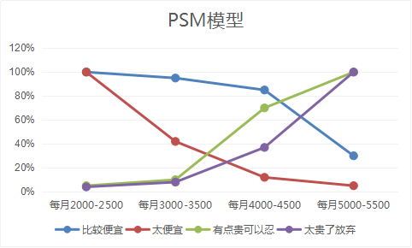
图1 PSM分析图

附录二：拟投资意向书
关于投资建立智能养生管家有限责任公司的意向书
项目名称：设立智能养生管家有限责任公司
投资者：
甲方：北京妙医佳健康科技集团有限公司
北京妙医佳健康科技集团有限公司为私营股份有限公司，2015年12月注册成立，注册资本为7500.912万人民币。
地址：北京市朝阳区西大望路甲12号 邮编：100000
联系人： 电话：400-8808660
传真： 电子邮箱：lizheng@miao.cn
乙方：智能养生管家有限责任公司
地址： 邮编：
联系人：刘戌玄 电话：18291890384
传真： 电子邮箱：774881706@qq.com
投资额：甲方技术入股50万元，
投资比例：甲方占总权益资本的18.87%，乙方占18.87%
投资期限：10年
投资方式：双方采用合资方式，其中乙方出资50万元。
项目收益：预计不包括建设期的投资回收期为2.8年
公司管理：公司的日常管理由智能养生管家有限责任公司创业团队负责
保密约定：在双方认可（或否决）投资许诺之前，双方有关人士及其代理人负保密责任，不对外泄露谈判内容及进展。如果现行法律或法院认为确实有必要，披露信息的一方在此情况下需预先通知另一方，并尽可能把披露内容限制在最小范围内。
免责声明:双方均放弃基于本条款清单和投资意向而向法院起诉的企图和权力。
无约束力声明: 本投资意向书不是乙方的许诺书。正式的投资承诺必须在签订投资合同之后才能生效。
适用法律: 投资意向书适用中华人民共和国法律。
本协议信件所附之条款清单只作为进一步调查和谈判的基础，不是任何一方对所提及的投资交易的许诺。如果你同意以上条件及所附条款清单的投资条件，并愿意以此为基础继续往下做，那么请在下面适当的地方签字，并递交一份正式副本给XYZ投资公司。时间最迟不能超过本地时间2019年12月31日，否则上述建议将自行终止。
同意并接受上述条件：
甲方代表
签字：
乙方代表
签字：
日期：

附录三：智能养生管家APP主要功能说明书
1.软件概述
智能养生管家旨在为用户提供个性化的预防、保健、康复等全方位、一体化的养生服务。它是一个通过医疗大数据技术和可穿戴设备为用户提供针对性养生服务的平台，该平台能够综合用户的个人信息如职业、病史、生活习惯、现期体征、身体不适症状，人工智能问诊结果如面色、舌苔和可穿戴设备采集的心率、血压、血糖等指标，过往的检查报告以及用户的现期需求如美容、瘦身、安眠有针对性的给出养生方案。我们用户服务部的人员会根据该养生方案提供专业的、有针对性的上门按摩、拔罐、刮痧、美容等服务。该系统还会提醒用户定时在线上做健康检测，更新养生方案，将疾病扼杀在摇篮中，降低了用户的患病概率，为用户节省医疗费用。
2.主要功能介绍
1）主界面介绍
主菜单主要包括节气食谱宜忌、今日食谱、今日起居、养生知识、智能检测、用户评价、投诉与咨询和个人管理这几个模块。具体如图1所示。
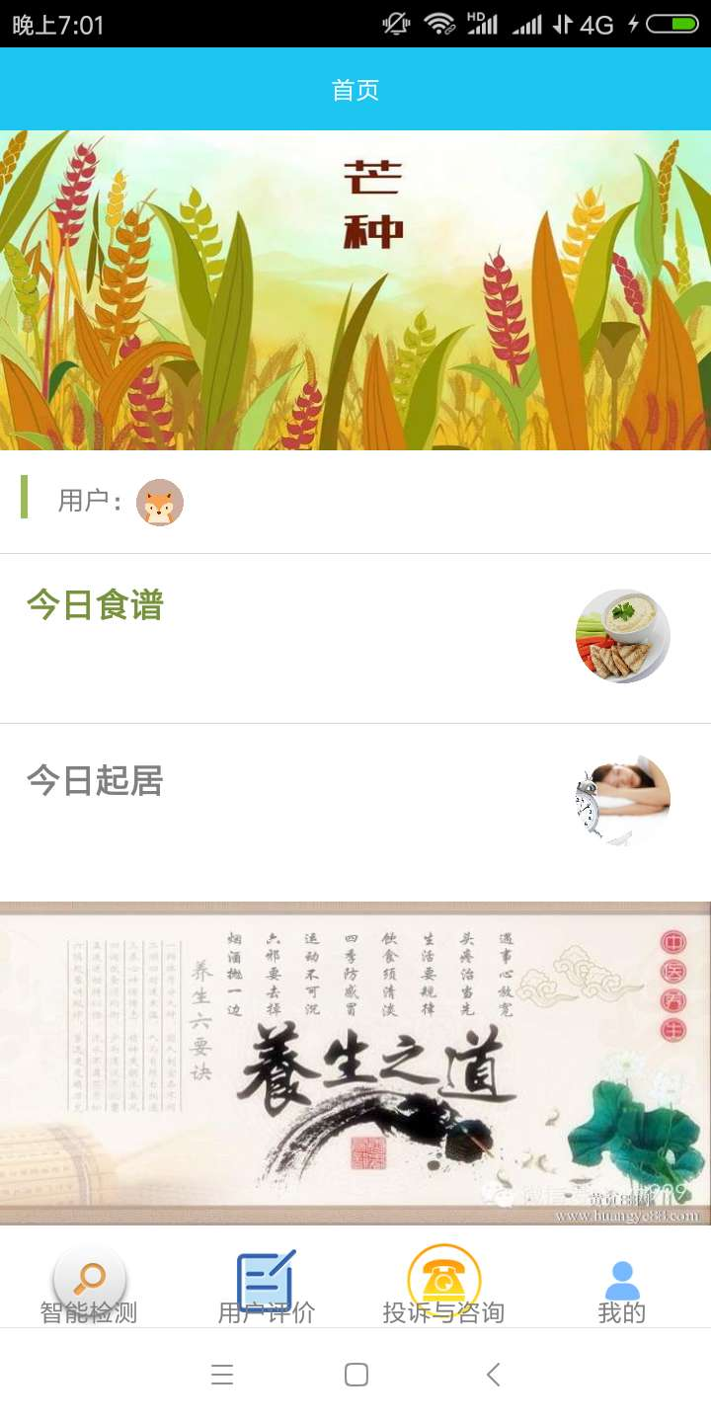
图1 主界面
2）节气食谱宜忌模块介绍
点击主菜单最上方的节气图标进入节气食谱宜忌模块，该模块会根据用户的检测报告和当下的节气分别为用户列出宜吃、少吃和忌吃的食物，具体如图2所示。
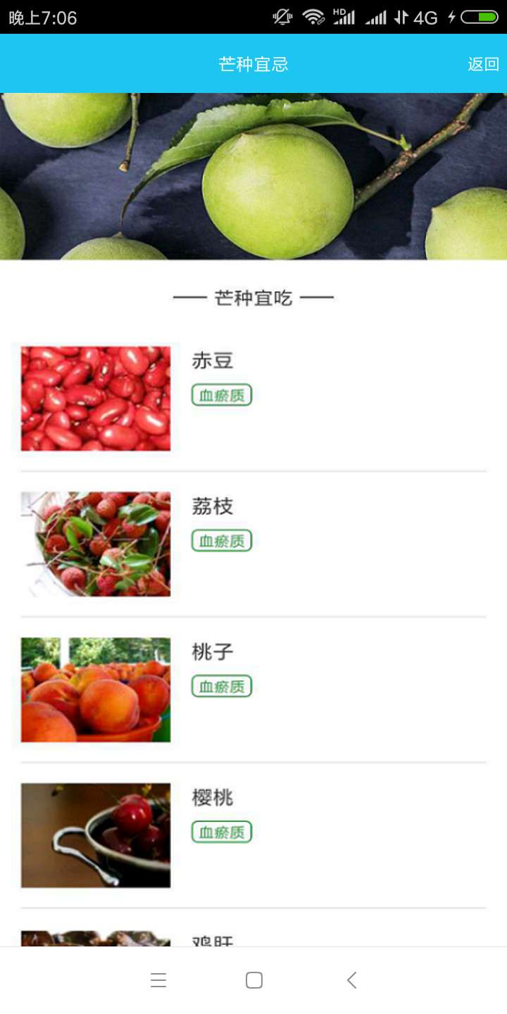
图2 节气食谱宜忌界面
3）今日食谱模块介绍
点击主菜单中间的今日食谱进入今日食谱模块，该模块会根据用户的检测报告为用户推荐一日三餐或者食材，在点击食材时，我们还会给出具体的做法。具体如图3、4所示。

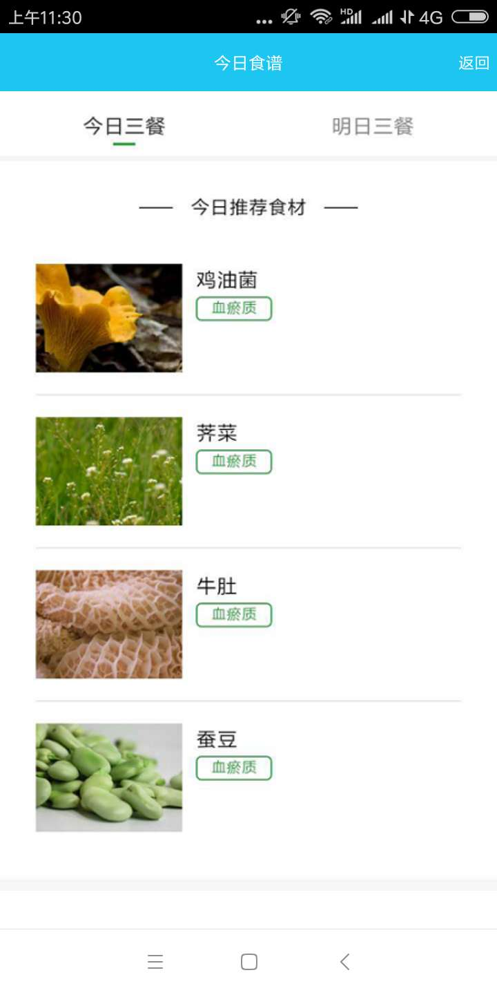
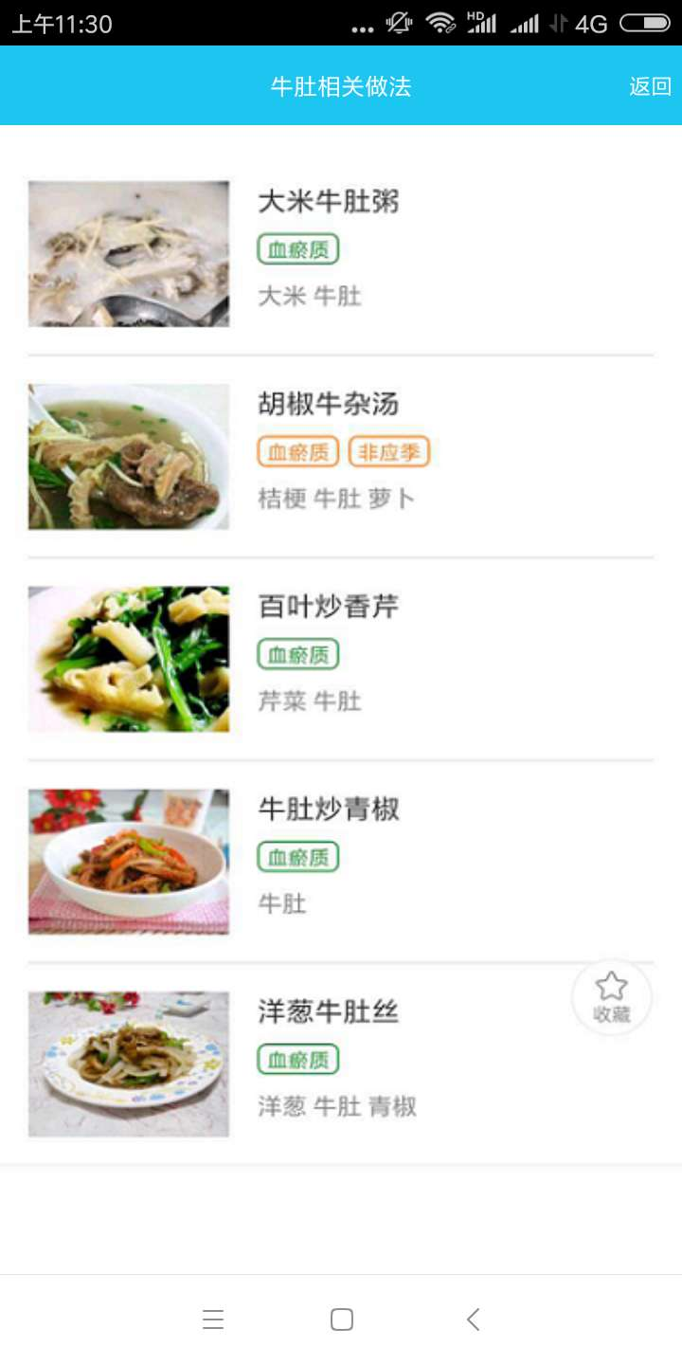
图3 今日食谱界面 图4 食材做法界面
4）今日起居模块介绍
点击主菜单中间的今日起居进入今日起居模块，该模块会根据用户的检查报告以及当下的节气给出每日的作息、健身等方案。具体如图5所示。

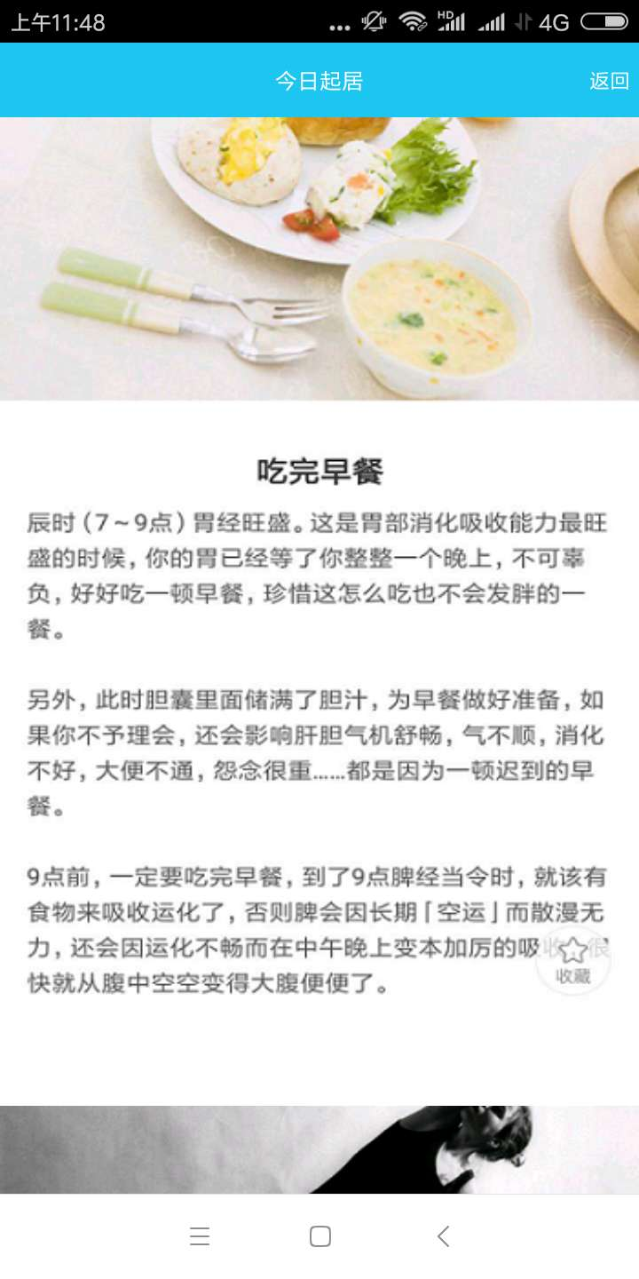
图5 今日起居界面
5）养生知识模块介绍
点击主菜单中下方的养生之道图表进入养生知识模块，该模块会给用户介绍一些养生知识，以便用户在日常生活中使用。具体如图6所示。

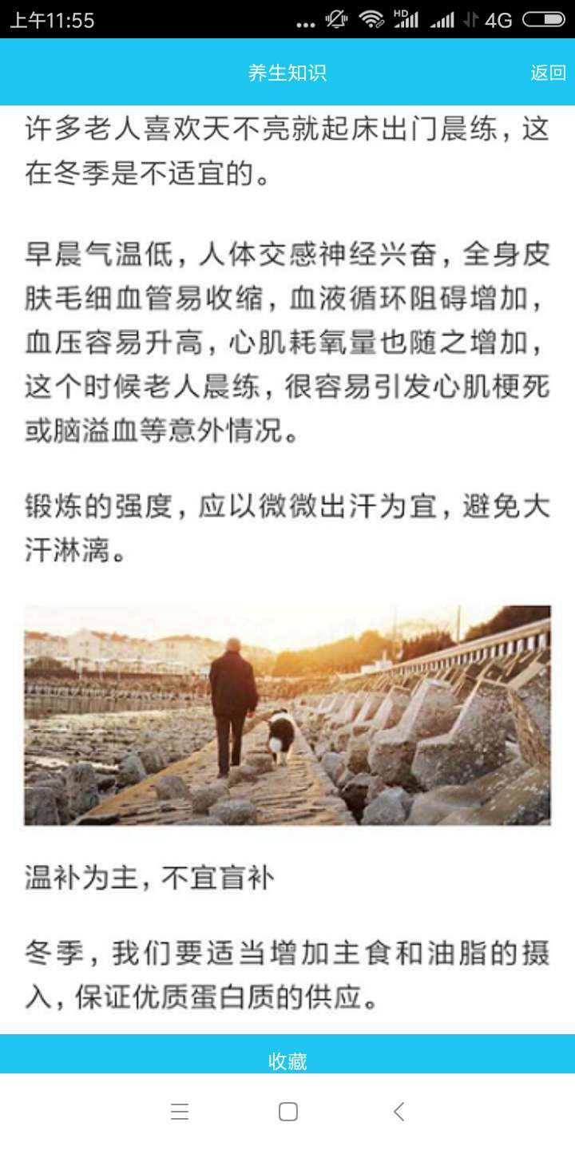
图6 养生知识界面
6）智能检测模块介绍
点击主菜单下方的智能检测图标进入智能检测模块，首先根据系统提示进行个人信息录入，如图7所示；其次系统根据个人信息将用户分配进入正常人群子系统或特殊人群子系统，用户根据人工智能的问询回答现期体征或症状并根据提示连接可穿戴设备、采集照片或上传过往检查报告，如图8所示；再此，系统根据以上信息出具检查报告，如图9所示；最后出具食疗、动作、外用、中药调理养生方案以及每种方案的价格和成效，对于动作和外用方案还可以联系我们专业的服务人员上门进行养生服务。如图10、图11所示。

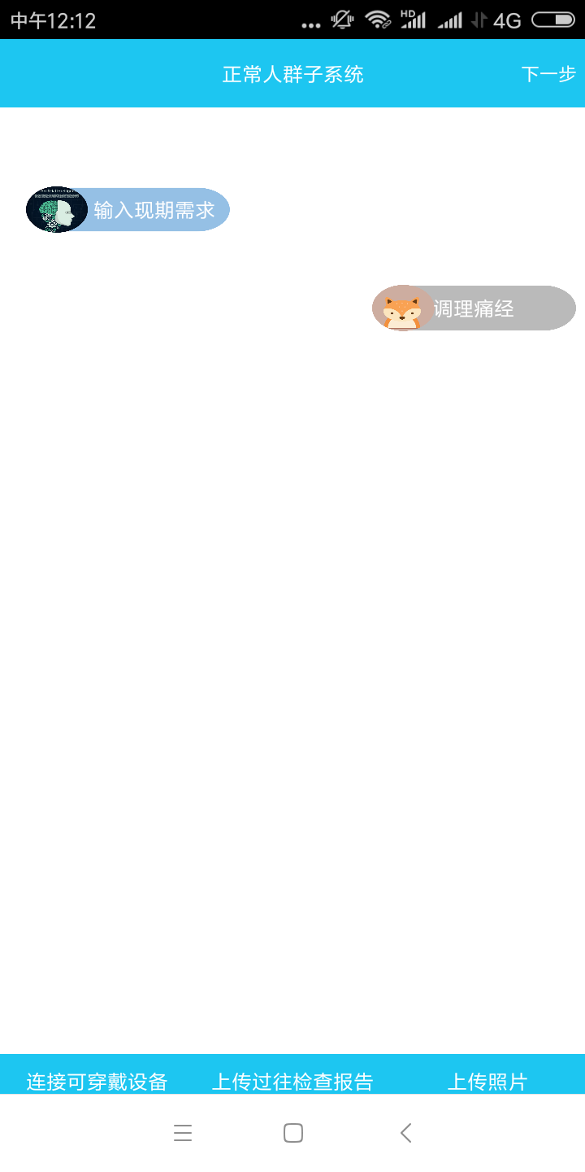
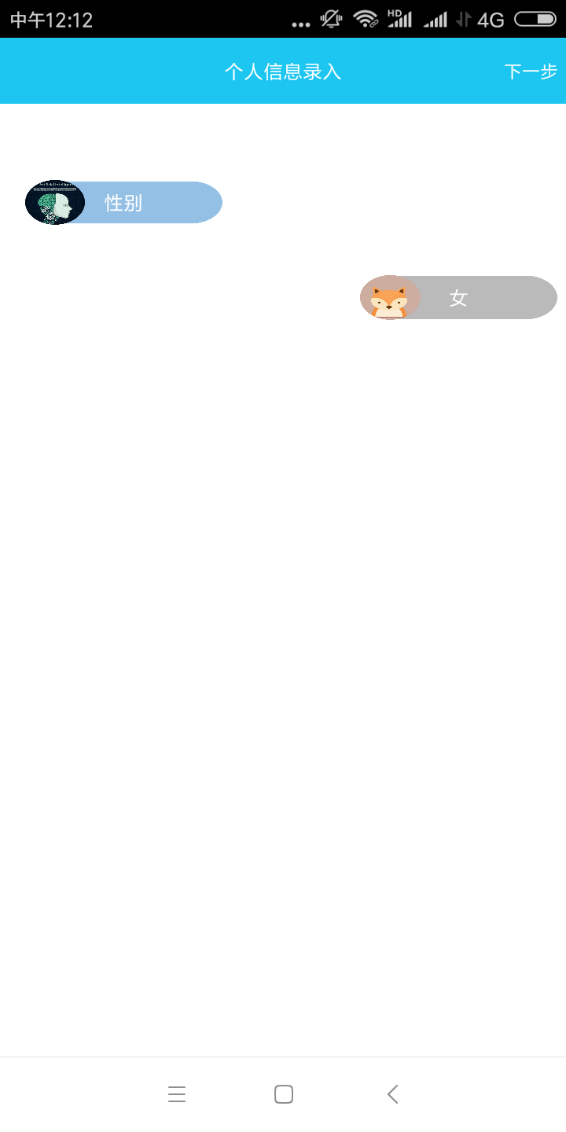
图7 个人信息录入界面 图8正常人群子系统界面

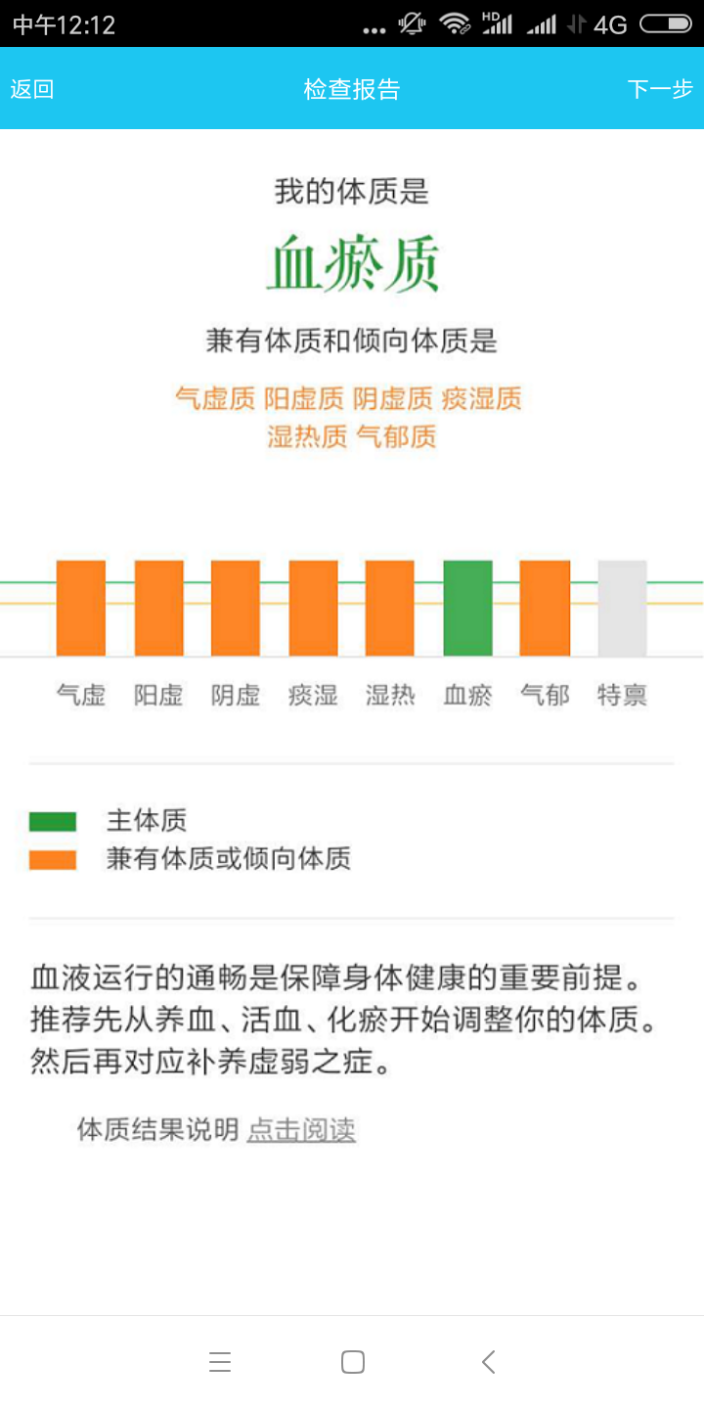
图9检查报告界面

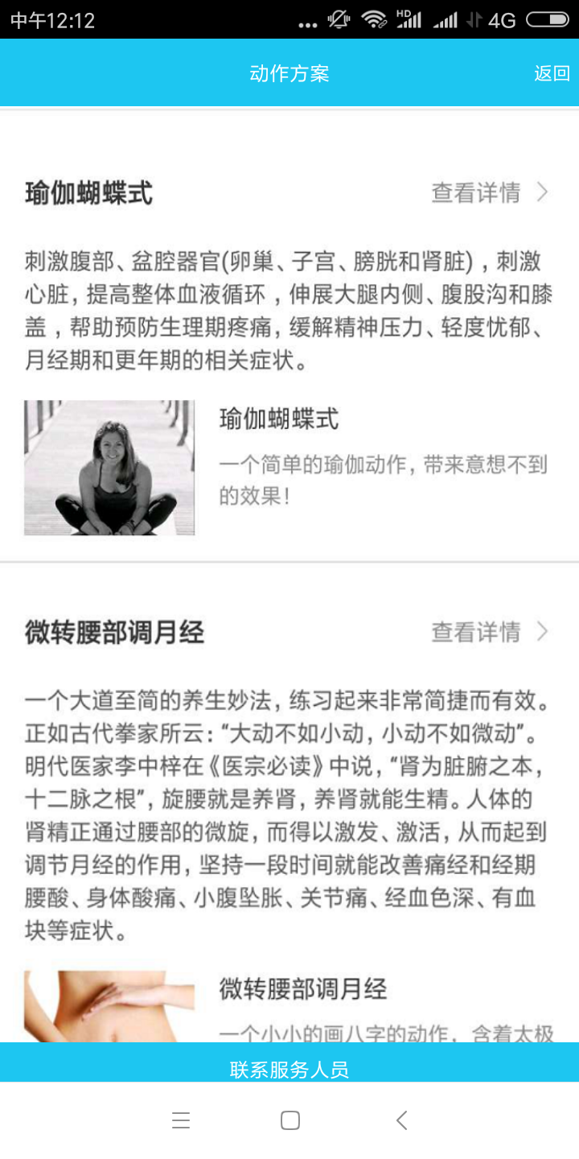
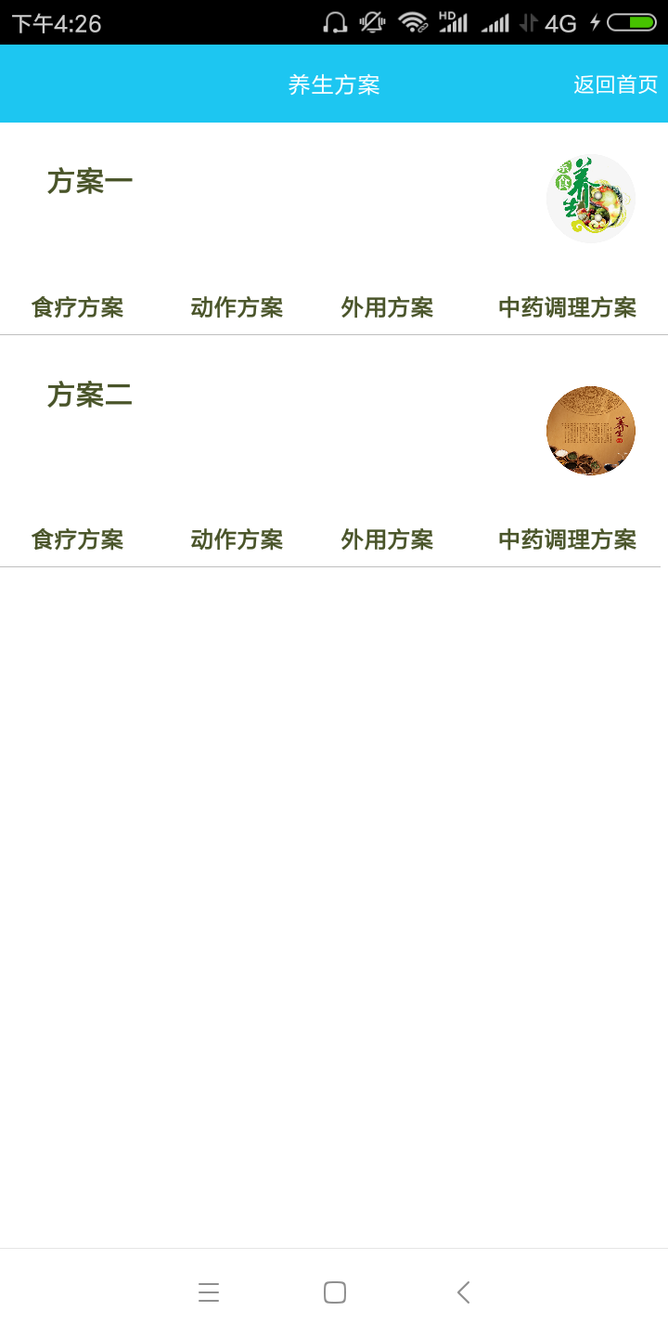
图10 养生方案界面 图11动作方案界面
7）用户评价模块介绍
点击主菜单下方用户评价图标，进入用户评价模块，在该模块用户可以对每一个上门服务的人员进行评价并提出意见。具体如图12所示。

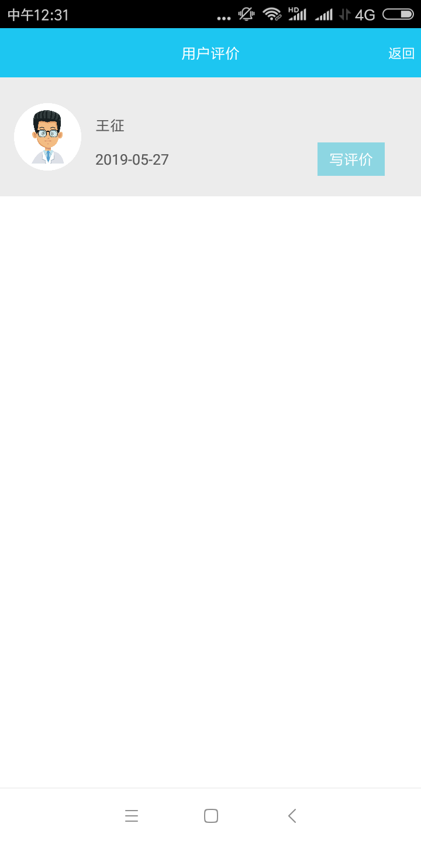
图12 用户评价界面

8）咨询与投诉模块
点击主菜单下方咨询与投诉图标，进入咨询与投诉模块，当用户在使用过程中遇到不懂的问题时可以进入该模块进行咨询，在该平台遇到无理的商家或者遇到其他类似问题可以进入该模块进行投诉。具体如图13所示。

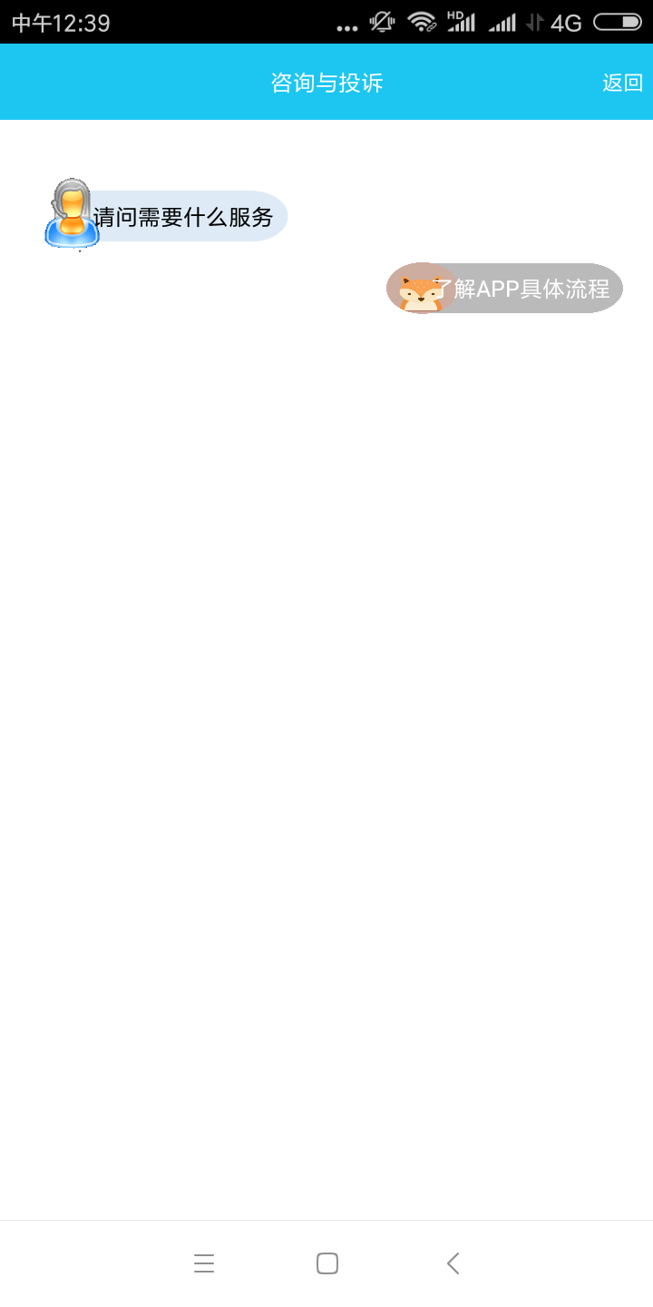
图13 咨询与投诉界面
9)个人管理模块
点击主菜单下方我的图标，进入个人管理模块，在该模块用户可以对自己的订单、购物车、收藏和健康档案进行管理。具体如图14所示。

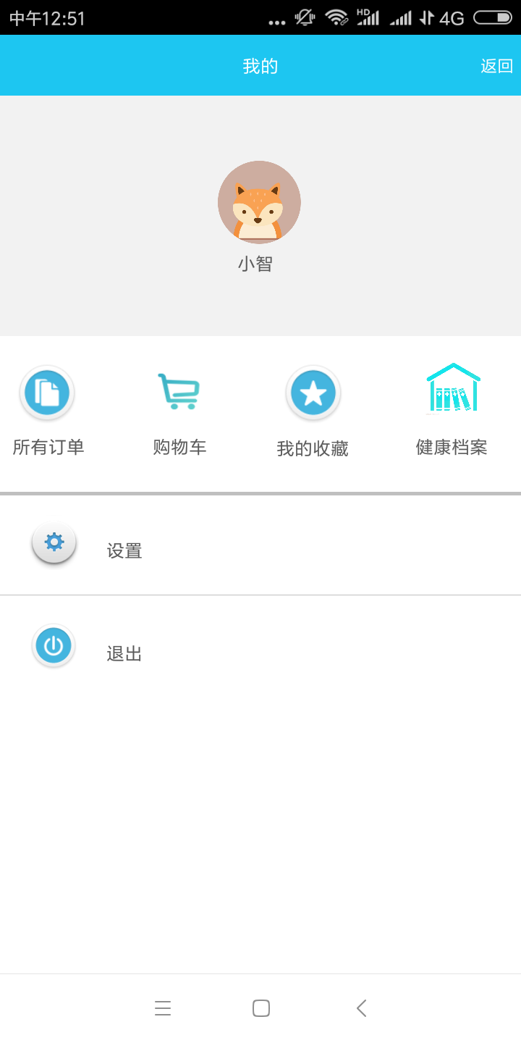
图14个人管理界面

